
TRƯỜNG ĐẠI HỌC CÔNG NGHỆ THÔNG TIN
VÀ TRUYỀN THÔNG VIỆT - HÀN
KHOA KHOA HỌC MÁY TÍNH

BÁO CÁO
THỰC TẬP DOANH NGHIỆP

TÊN ĐỀ TÀI / CÔNG VIỆC
XÂY DỰNG HỆ THỐNG QUẢN LÝ DỰ ÁN VÀ ĐIỂM DANH THÔNG MINH TÍCH HỢP TRÍ TUỆ NHÂN TẠO WORKSYNC

Sinh viên thực hiện : VÕ THÀNH LONG 23IT147
Lớp : 23KIT
Giảng viên hướng dẫn : TS. LÊ TÂN
Đơn vị thực tập : FPT Software Đà Nẵng

Đà Nẵng, tháng 8 năm 2026
PHIẾU NHẬN XÉT CỦA ĐƠN VỊ THỰC TẬP
………………………………………………………………………………………………………………
………………………………………………………………………………………………………………
………………………………………………………………………………………………………………
………………………………………………………………………………………………………………
………………………………………………………………………………………………………………
………………………………………………………………………………………………………………
………………………………………………………………………………………………………………
………………………………………………………………………………………………………………
………………………………………………………………………………………………………………
………………………………………………………………………………………………………………
………………………………………………………………………………………………………………
………………………………………………………………………………………………………………
………………………………………………………………………………………………………………
………………………………………………………………………………………………………………
………………………………………………………………………………………………………………
………………………………………………………………………………………………………………
………………………………………………………………………………………………………………
………………………………………………………………………………………………………………
………………………………………………………………………………………………………………
………………………………………………………………………………………………………………

NHẬN XÉT CỦA GIẢNG VIÊN HƯỚNG DẪN
………………………………………………………………………………………………………………
………………………………………………………………………………………………………………
………………………………………………………………………………………………………………
………………………………………………………………………………………………………………
………………………………………………………………………………………………………………
………………………………………………………………………………………………………………
………………………………………………………………………………………………………………
………………………………………………………………………………………………………………
………………………………………………………………………………………………………………
………………………………………………………………………………………………………………
………………………………………………………………………………………………………………
………………………………………………………………………………………………………………
………………………………………………………………………………………………………………
………………………………………………………………………………………………………………
………………………………………………………………………………………………………………
………………………………………………………………………………………………………………
………………………………………………………………………………………………………………
………………………………………………………………………………………………………………
………………………………………………………………………………………………………………
………………………………………………………………………………………………………………

Chữ ký của GVHD

LỜI CẢM ƠN
Để hoàn thành đồ án thực tập doanh nghiệp này một cách trọn vẹn, em đã nhận được sự hỗ trợ, định hướng và giúp đỡ tận tình từ nhiều cá nhân cùng tập thể. Với lòng biết ơn sâu sắc và sự trân trọng, em xin bày tỏ lời cảm ơn chân thành đến những người đã tạo điều kiện và đồng hành cùng em trong suốt quá trình học tập, nghiên cứu và phát triển đề tài.
Trước tiên, em xin gửi lời cảm ơn chân thành nhất tới Tiến sĩ Lê Tân, giảng viên hướng dẫn thực tập doanh nghiệp. Thầy đã luôn quan tâm, tận tình định hướng chuyên môn, chỉ bảo chu đáo và chia sẻ những kinh nghiệm nghiên cứu quý báu, giúp em hoàn thiện hệ thống và quyển báo cáo này.
Em cũng xin gửi lời cảm ơn sâu sắc đến Ban Giám đốc cùng các anh chị kỹ sư, quản lý dự án tại Công ty TNHH Phần mềm FPT chi nhánh Đà Nẵng đã tạo điều kiện cho em được tiếp cận môi trường làm việc chuyên nghiệp, tìm hiểu quy trình vận hành thực tế để làm cơ sở xây dựng giải pháp WorkSync.
Với hạn chế về thời gian và kinh nghiệm thực tiễn của một sinh viên, đồ án khó tránh khỏi những thiếu sót nhất định. Em rất mong nhận được những ý kiến đóng góp, chỉ bảo quý báu từ quý thầy cô trong Hội đồng và các anh chị tại doanh nghiệp để em có cơ hội hoàn thiện sản phẩm, nâng cao kiến thức chuyên môn phục vụ cho công tác kỹ thuật trong tương lai.

Em xin chân thành cảm ơn !
MỤC LỤC

MỞ ĐẦU 1
1. Giới thiệu 1
1.1. Tổng quan đề tài 1
1.2. Mục tiêu của đề tài 1
1.3. Phạm vi nghiên cứu và Nguồn dữ liệu 2
1.4. Phương pháp nghiên cứu 2
2. Nội dung và kế hoạch thực hiện 3
3. Nội dung và kế hoạch thực hiện 4
CHƯƠNG 1: GIỚI THIỆU FPT SOFTWARE ĐÀ NẴNG 5
1.1 Cơ quan thực tập 5
1.2 Giới thiệu chung 5
1.3 Mục tiêu hoạt động 6
1.4 Lĩnh vực hoạt động 7
1.5 Các sản phẩm, phương án, giải pháp 8
1.6 Tổ chức hoạt động 8
1.7 Quy trình vận hành dự án 10
1.8 Chính sách đào tạo và phát triển nhân sự 10
CHƯƠNG 2: GIẢI PHÁP ỨNG DỤNG VÀ CƠ SỞ LÝ THUYẾT 12
2.1. Phân tích thực trạng và sự cần thiết của giải pháp 12
2.1.1. Phân tích vấn đề thực tế tại doanh nghiệp 12
2.1.2. Sự cần thiết của giải pháp WorkSync 13
2.2. Mục đích ứng dụng của hệ thống WorkSync 13
2.2.1. Tự động hóa và minh bạch hóa công tác quản lý nhân sự 13
2.2.2. Tối ưu hóa cốt lõi quy trình quản lý dự án Agile và Scrum 14
2.2.3. Đột phá năng suất với Trí tuệ nhân tạo trong vận hành nội bộ 14
2.2.4. Tăng cường tính kết nối và định lượng hóa dữ liệu 14
2.3. Cơ sở lý thuyết và công nghệ áp dụng 15
2.3.1 Kiến trúc Client – Server 15
2.3.2. Frontend Stack: ReactJS và TypeScript 16
2.3.3. Backend Stack: NestJS 17
2.3.4. Hệ quản trị Cơ sở dữ liệu PostgreSQL 18
2.3.5. Hệ thống Caching và Xử lý thời gian thực: Redis và Socket.IO 19
2.3.6. Mô hình Ngôn ngữ lớn và Google Gemini API 20
CHƯƠNG 3: PHÂN TÍCH THIẾT KẾ HỆ THỐNG 21
3.1. Phân tích yêu cầu 21
3.1.1. Yêu cầu của người dùng 21
3.1.2. Yêu cầu chức năng 23
3.1.3. Yêu cầu phi chức năng 24
3.2. Biểu đồ Use Case 26
3.2.1. Các tác nhân 26
3.2.2. Biểu đồ Use Case tổng quát 27
3.3.3. Đặc tả Use case 28
3.3.3.1 Đặc tả Use case đăng nhập 28
3.3.3.2. Đặc tả Use case điểm danh 29
3.3.3.3. Đặc tả Use case Quản lý thông tin dự án 30
3.3.3.4. Đặc tả Use case quản lý chu kỳ phát triển 31
3.3.3.5. Đặc tả Use case quản lý task và nhật ký làm việc 32
3.3.3.6. Đặc tả Use case tổ chức họp và tóm tắt cuộc họp 33
3.3.3.7. Đặc tả Use case gửi báo cáo tiến độ cuối ngày 34
3.3.3.8. Đặc tả Use case bảng điều khiển giám sát 35
3.3. Biểu đồ lớp 36
3.4. Biểu đồ hoạt động 37
3.4.1. Đăng nhập tài khoản 37
3.4.2. Điểm danh 38
3.4.3. Quản lý dự án 39
3.4.4. Quản lý Sprint 40
3.4.5. Quản lý Task 41
3.4.6. Tạo cuộc họp 42
3.4.7. Tóm tắt cuộc họp 43
3.5. Biểu đồ trạng thái 44
3.5.1. Đăng nhập tài khoản 44
3.5.2. Trạng thái task 45
3.5.3. Trạng thái Sprint 46
3.5.4. Trạng thái điểm danh 47
3.5.5 Trạng thái dự án 48
3.6. Biểu đồ tuần tự 49
3.6.1. Đăng nhập 49
3.6.2. Điểm danh 50
2.6.3. Quản lý Task 51
3.6.4. Tạo cuộc họp 52
3.6.5. Tóm tắt cuộc họp 53
CHƯƠNG 4. CÀI ĐẶT VÀ KẾT QUẢ THỬ NGHIỆM 54
4.1. Giao diện đăng nhập 54
4.2. Giao diện Dashboard nhân viên 54
4.3. Giao diện điểm danh 55
4.4. Giao diện Danh sách dự án 55
4.5. Giao diện Quản lý task 56
4.6. Giao diện Chi tiết task 56
4.7. Giao diện bảng Kanban 57
4.8. Giao diện bảng tóm tắt cuộc họp 57
4.9. Giao diện chi tiết Sprint 58
4.10. Giao diện Báo cáo cuối ngày 58
CHƯƠNG 5: KẾT LUẬN VÀ HƯỚNG PHÁT TRIỂN 59
5.1. Kết luận 59
5.2. Hạn chế của hệ thống 59
5.3. Hướng phát triển 60
TÀI LIỆU THAM KHẢO 62

DANH MỤC CÁC TỪ VIẾT TẮT
Viết tắt | Nội dung giải nghĩa
ACID | Atomicity, Consistency, Isolation, Durability - Các thuộc tính đảm bảo giao dịch cơ sở dữ liệu an toàn
AI | Artificial Intelligence - Trí tuệ nhân tạo
API | Application Programming Interface - Giao diện lập trình ứng dụng
STT | Speech-to-Text - Công nghệ chuyển đổi giọng nói thành văn bản
UI/UX | User Interface / User Experience - Giao diện và Trải nghiệm người dùng
UML | Unified Modeling Language - Ngôn ngữ mô hình hóa thống nhất
VAPID | Voluntary Application Server Identification - Chuẩn định danh máy chủ thông báo đẩy
WebRTC | Web Real-Time Communication - Giao thức truyền thông thời gian thực trên trình duyệt
WFH | Work From Home - Hình thức làm việc từ xa tại nhà
GPS | Global Positioning System - Hệ thống định vị toàn cầu
HRM | Human Resource Management - Quản trị nguồn nhân lực
IDOR | Insecure Direct Object References - Lỗ hổng tham chiếu đối tượng trực tiếp không an toàn
JWT | JSON Web Token - Chuẩn mã thông báo xác thực an toàn

DANH MỤC HÌNH ẢNH
Hình 1.1 .FPT Software Đà Nẵng 2
Hình 2.1. Biểu đồ theo dõi tiến độ Sprint một dự án được thống kê bởi Atlassian. 7
Hình 2.2. công cụ SpringBoot và ReactJS 11
Hình 3.1. Biểu đồ Usecase tổng quát 14
Hình 3.2 Biểu đồ lớp 23
Hình 3.3. Biểu đồ hoạt động đăng nhập 24
Hình 3.4.Biểu đồ hoạt động mời thành viên 25
Hình 3.5. Biểu đồ hoạt động tạp phiên bỏ phiếu 26
Hình 3.6. Biểu đồ hoạt động tham gia bỏ phiếu 27
Hình 3.7. Biểu đồ hoạt động theo dõi các nhiệm vụ 28
Hình 3.8. Biểu đồ trạng thái đăng nhập 28
Hình 3.9. Biểu đồ trạng thái cập nhận nhiệm vụ 29
Hình 3.10. Biểu đồ trạng thái tham gia bỏ phiếu 29
Hình 3.11. Biểu đồ trạng thái quản lí trang cá nhân 30
Hình 3.12. Biểu đồ trạng thái gửi thông báo 30
Hình 3.13. Biểu đồ tuần tự đăng nhập tài khoản 31
Hình 3.14. Biểu đồ tuần tự gửi thông báo 31
Hình 3.15. Biểu đồ tuần tự theo dõi nhiệm vụ 32
Hình 3.16. Biểu đồ tuần tự tham gia bỏ phiếu 33
Hình 3.17. Biểu đồ tuần tự nhận lời mời vào nhóm 33
Hình 3.18. Giao diện đăng nhập 34
Hình 3.19. Giao diện trang chủ 34
Hình 3.20. Giao diện trang chi tiết dự án. 35
Hình 3.21. Giao diện trang nhiệm vụ cá nhân 35
Hình 3.22. Giao diện trang lịch cá nhân 36
Hình 3.23. Giao diện trang cá nhân 36

DANH MỤC BẢNG BIỂU
Bảng 1. Đặc tả usecase đăng nhập 15
Bảng 2. Đặc tả usecase chọn dự án và nhóm 16
Bảng 3. Đặc tả usecase nhận thông báo 17
Bảng 4. Đặc tả usecase tạo nhóm mới 18
Bảng 5. Đặc tả usecase mời thành viên vào nhóm 19
Bảng 6. Đặc tả usecase tạo phiên bỏ phiếu Planning Poker cho Sprint 20
Bảng 7. Đặc tả usecase tham gia bỏ phiếu Planning Poker 21
Bảng 8. Đặc tả usecase theo dõi nhiệm vụ 22

MỞ ĐẦU

1. Giới thiệu

1.1. Tổng quan đề tài
Trong bối cảnh chuyển đổi số toàn cầu và sự phát triển mạnh mẽ của ngành công nghiệp phần mềm, việc tối ưu hóa quy trình quản trị dự án và điều phối nguồn nhân lực là yếu tố sống còn đối với các doanh nghiệp công nghệ quy mô lớn. Tại Công ty TNHH Phần mềm FPT chi nhánh Đà Nẵng, với quy mô hàng ngàn kỹ sư và hàng loạt dự án quốc tế được triển khai song song theo mô hình linh hoạt Agile và Scrum, nhu cầu về một nền tảng quản trị hợp nhất, minh bạch và tự động hóa cao ngày càng trở nên cấp thiết.
Thực tế vận hành cho thấy sự phân mảnh giữa các công cụ đang tạo ra nhiều rào cản lớn. Nhân viên phải sử dụng các hệ thống riêng biệt để điểm danh, xin nghỉ phép, đăng ký làm việc từ xa, trong khi lại dùng Jira để quản lý công việc, dùng Microsoft Teams hoặc Google Meet để họp trực tuyến và dùng các trình soạn thảo rời rạc để lưu trữ tài liệu kỹ thuật. Đặc biệt, trong các cuộc họp dự án kéo dài, việc phải cử người ghi chép biên bản thủ công vừa làm giảm sự tập trung vừa dễ bỏ sót các quyết định quan trọng hoặc các đầu việc cần thực hiện.
Xuất phát từ thực trạng đó, đề tài “Xây dựng hệ thống quản lý dự án và điểm danh thông minh tích hợp trí tuệ nhân tạo WorkSync” đã được nghiên cứu và phát triển. WorkSync được định vị là một nền tảng vận hành doanh nghiệp toàn diện, tích hợp điểm danh thông minh dựa trên xác thực vị trí IP và GPS, quản lý dự án đa quy trình linh hoạt, phòng họp trực tuyến WebRTC kèm tính năng nhận diện giọng nói và tóm tắt AI thông minh, kho quản trị tài liệu chuẩn doanh nghiệp, lịch biểu làm việc hợp nhất sáu nguồn dữ liệu và hệ sinh thái giao tiếp nội bộ thời gian thực.

1.2. Mục tiêu của đề tài
Đề tài được thực hiện trong khuôn khổ kỳ thực tập doanh nghiệp, do đó mục tiêu được chia thành hai khía cạnh cốt lõi bao gồm mục tiêu phát triển năng lực cá nhân và mục tiêu hoàn thiện giải pháp công nghệ.
a) Kết quả học tập cá nhân:
- Hiểu được môi trường làm việc thực tế và quy trình tạo ra sản phẩm công nghệ thông tin có chất lượng cao, đáp ứng những tiêu chuẩn khắt khe của thị trường và doanh nghiệp lớn.
- Rèn luyện kỹ năng quan sát, thu thập yêu cầu, phân tích nghiệp vụ và thiết kế hệ thống phần mềm áp dụng trực tiếp cho các bài toán thực tế tại doanh nghiệp.
- Rèn luyện kỹ năng khảo sát thực trạng, thu thập yêu cầu nghiệp vụ sâu sắc, phân tích thiết kế hệ thống hướng đối tượng và xây dựng lược đồ cơ sở dữ liệu quan hệ quy mô lớn.
- Tăng cường kỹ năng làm việc nhóm, giao tiếp đa ngôn ngữ và nâng cao khả năng giải quyết vấn đề thông qua việc cọ xát, học hỏi từ quy trình quản lý dự án chuyên nghiệp tại đơn vị thực tập.
- Phát triển khả năng tư duy sáng tạo, làm chủ các công nghệ mới như nền tảng máy chủ NestJS, trí tuệ nhân tạo, kết nối thời gian thực WebSockets và nâng cao trình độ chuyên môn thông qua việc tự tay xây dựng hoàn thiện giải pháp phần mềm WorkSync.
b) Kết quả sản phẩm giải pháp công nghệ thông tin:
- Đề xuất và hoàn thành giải pháp phần mềm quản lý dự án và điểm danh thông minh WorkSync, cung cấp công cụ đắc lực nhằm cải thiện hiệu quả lập kế hoạch, theo dõi tiến độ công việc dự án và phân bổ nguồn lực nhân sự một cách minh bạch.
- Góp phần nâng cao năng suất làm việc tổng thể, giảm thiểu đáng kể thời gian tổng hợp báo cáo thủ công cho cả nhân viên và quản lý, đồng thời tối ưu hóa quy trình phối hợp, giao tiếp nhóm tại doanh nghiệp.

1.3. Phạm vi nghiên cứu và Nguồn dữ liệu
- Phạm vi nghiên cứu: Đề tài tập trung nghiên cứu, thiết kế và xây dựng hệ thống quản lý dự án cùng giải pháp điểm danh nội bộ áp dụng cụ thể cho mô hình làm việc linh hoạt tại các doanh nghiệp phần mềm. Giới hạn của sản phẩm tập trung vào nền tảng ứng dụng web cho máy tính và trình duyệt di động, không bao gồm việc phát triển ứng dụng di động gốc hay tích hợp phần cứng máy quét chuyên dụng.
- Nguồn số liệu và dữ liệu: Dữ liệu nghiên cứu nghiệp vụ được thu thập trực tiếp từ quá trình quan sát và tìm hiểu quy trình vận hành dự án tại Công ty Cổ phần Phần mềm FPT chi nhánh Đà Nẵng. Hệ thống dữ liệu đưa vào kiểm thử phần mềm được tạo lập giả định, bám sát các kịch bản sử dụng thực tế của doanh nghiệp để đảm bảo tính khách quan và chính xác.

1.4. Phương pháp nghiên cứu
Để hiện thực hóa các mục tiêu đã đề ra, quá trình nghiên cứu và phát triển được áp dụng các phương pháp cốt lõi sau:
- Phương pháp khảo sát thực tế: Tiến hành quan sát môi trường làm việc, thu thập các vướng mắc thực tế từ bộ phận nhân sự, quản lý dự án và lập trình viên để xác định rõ yêu cầu của bài toán.
- Phương pháp nghiên cứu tài liệu: Tìm hiểu các tài liệu kỹ thuật chuyên ngành về kiến trúc máy chủ, cơ sở dữ liệu, tài liệu tích hợp giao diện lập trình ứng dụng Trí tuệ nhân tạo để làm cơ sở xây dựng hệ thống.
- Phương pháp phân tích và thiết kế: Ứng dụng các ngôn ngữ mô hình hóa thống nhất để đặc tả yêu cầu, vẽ biểu đồ phân rã luồng nghiệp vụ và thiết kế cấu trúc cơ sở dữ liệu.
- Phương pháp thực nghiệm: Xây dựng sản phẩm phần mềm thực tế dựa trên các công nghệ đã lựa chọn và tiến hành kiểm thử trực tiếp trên nhiều kịch bản người dùng khác nhau để đánh giá hiệu quả của giải pháp.

2. Nội dung và kế hoạch thực hiện
Để đạt được các mục tiêu đã đề ra, quá trình thực tập và xây dựng đồ án được triển khai theo các giai đoạn sau:
- Giai đoạn 1: Tìm hiểu doanh nghiệp và phân tích nghiệp vụ: Khảo sát cơ cấu tổ chức, môi trường làm việc và quy trình quản lý dự án Agile/Scrum thực tế tại FPT Software Đà Nẵng. Thu thập các "nỗi đau" (pain points) của nhân viên và quản lý trong việc điểm danh, theo dõi task và viết báo cáo hàng ngày để hình thành bài toán.
- Giai đoạn 2: Nghiên cứu cơ sở lý thuyết và công nghệ: Tìm hiểu chuyên sâu về kiến trúc Backend với NestJS, quản trị cơ sở dữ liệu PostgreSQL qua Prisma ORM, cơ chế quản lý phiên bản với Redis, kỹ thuật truyền thông thời gian thực với Socket.IO và phương pháp tích hợp API trí tuệ nhân tạo.
- Giai đoạn 3: Phân tích và thiết kế hệ thống: Đặc tả yêu cầu hệ thống thông qua biểu đồ Use Case. Xây dựng sơ đồ cơ sở dữ liệu (Database Schema) toàn diện cho các module: Users, Attendance, Projects, Tasks, Meetings. Thiết kế luồng hoạt động (Activity/Sequence Diagrams) cho các tính năng cốt lõi.
- Giai đoạn 4: Xây dựng hệ thống phần mềm WorkSync:
  - Thiết lập hạ tầng backend, cấu hình Docker cho database.
  - Phát triển module xác thực và phân quyền 5 cấp độ.
  - Phát triển Module Điểm danh bằng IP/GPS và duyệt WFH.
  - Phát triển Module Quản lý Dự án (Sprints, Kanban Board, Work Logs).
  - Tích hợp AI để tự động hóa chức năng tóm tắt Meeting và tạo Daily Report.
  - Phát triển Module nhắn tin nội bộ doanh nghiệp
- Giai đoạn 5: Kiểm thử, Đánh giá và Viết báo cáo: Tiến hành kiểm thử các chức năng qua các tài khoản mẫu. Đánh giá hiệu năng, ghi nhận kết quả và tổng hợp toàn bộ quá trình vào quyển báo cáo thực tập cuối khóa.

3. Nội dung và kế hoạch thực hiện
Do đặc thù của học phần thực tập thực tế, quyển báo cáo được cấu trúc thành hai phần chính: nghiên cứu về doanh nghiệp thực tập và trình bày về sản phẩm giải pháp phần mềm. Nội dung được chia thành 4 chương như sau:
- Chương 1: Giới thiệu FPT Software Đà Nẵng: Trình bày tổng quan về đơn vị thực tập, cơ cấu tổ chức, các lĩnh vực hoạt động, hệ sinh thái sản phẩm công nghệ và quy trình sản xuất phần mềm tại doanh nghiệp.
- Chương 2: Giải pháp ứng dụng và Cơ sở lý thuyết: Phân tích chi tiết thực trạng bài toán, mục đích xây dựng hệ thống WorkSync và trình bày nền tảng lý thuyết của các công nghệ hiện đại được ứng dụng trong dự án.
- Chương 3: Phân tích và thiết kế hệ thống: Đặc tả chi tiết các yêu cầu chức năng theo năm vai trò người dùng, yêu cầu phi chức năng, biểu đồ trường hợp sử dụng, biểu đồ lớp dữ liệu, các biểu đồ hoạt động, biểu đồ trạng thái và biểu đồ tuần tự.
- Chương 4: Cài đặt và kết quả thử nghiệm: Trình bày môi trường triển khai kỹ thuật, minh họa các màn hình giao diện thực tế của hệ thống và công bố kết quả kiểm thử tự động toàn diện.
- Chương 5: Kết luận và hướng phát triển: Tổng kết những kết quả đã đạt được, thẳng thắn nhìn nhận những điểm hạn chế còn tồn tại và đề xuất các định hướng nâng cấp mở rộng hệ thống trong tương lai.

CHƯƠNG 1: GIỚI THIỆU FPT SOFTWARE ĐÀ NẴNG

1.1 Cơ quan thực tập
Tên cơ quan : FPT Software Đà Nẵng (Chi nhánh của Công ty TNHH Phần mềm FPT)
Địa chỉ: Tòa nhà FPT Complex, Đường Nam Kỳ Khởi Nghĩa, Phường Hòa Hải, Quận Ngũ Hành Sơn, Thành phố Đà Nẵng, Việt Nam
Email: MCP.PR@fpt.com
Website: https://fptsoftware.com/

1.2 Giới thiệu chung
FPT Software là công ty công nghệ thông tin toàn cầu thuộc Tập đoàn FPT, được thành lập vào năm 1999, với trụ sở chính tại Hà Nội, Việt Nam. Là một trong những công ty dịch vụ CNTT lớn nhất khu vực Đông Nam Á, FPT Software đã khẳng định vị thế của mình trên thị trường quốc tế với sự hiện diện tại 30 quốc gia và vùng lãnh thổ, bao gồm Nhật Bản, Mỹ, châu Âu, Đông Nam Á và Úc. Chi nhánh FPT Software Đà Nẵng, được thành lập vào năm 2005, đóng vai trò quan trọng trong chiến lược phát triển của công ty, đặc biệt tại khu vực miền Trung Việt Nam.
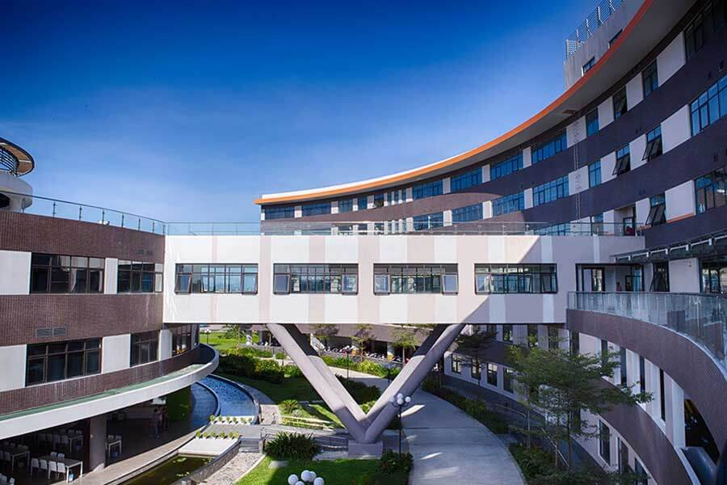
Hình 1.1: FPT Software Đà Nẵng
FPT Software Đà Nẵng tọa lạc tại khu F-Complex, một trong những tòa nhà công nghệ cao hiện đại nhất khu vực, được khai trương vào năm 2016. Với đội ngũ hơn 7.800 chuyên gia được chứng nhận trên toàn cầu, trong đó có nhiều kỹ sư tại Đà Nẵng, FPT Software phục vụ hơn 1.100 khách hàng, bao gồm hơn 130 nhà đổi mới toàn cầu, với điểm hài lòng của khách hàng trung bình đạt 94.94/100. Công ty tập trung vào các lĩnh vực công nghệ tiên tiến như trí tuệ nhân tạo, Internet vạn vật (IoT), đám mây và chuyển đổi số, đồng thời tiên phong trong việc áp dụng các công nghệ mới để đáp ứng nhu cầu phức tạp của khách hàng.
FPT Software Đà Nẵng không chỉ tham gia phát triển các dự án công nghệ mà còn tổ chức các sự kiện quan trọng như “Danang – 20 Years of Innovation” vào năm 2025, kỷ niệm 20 năm hoạt động tại địa phương, cùng các hoạt động cộng đồng như chạy bộ từ thiện “FPT Happy Run – Happy Footprints” để hỗ trợ Quỹ Hy vọng xây dựng trường học. Công ty đã đạt được nhiều giải thưởng uy tín trong và ngoài nước, góp phần thúc đẩy sự phát triển của ngành công nghệ thông tin tại Việt Nam và khu vực.

1.3 Mục tiêu hoạt động
FPT Software đặt mục tiêu trở thành công ty tiên phong trong lĩnh vực chuyển đổi số, mang đến các giải pháp công nghệ tiên tiến để hỗ trợ khách hàng toàn cầu đạt được thành công vượt trội. Công ty cam kết khai thác sức mạnh của trí tuệ nhân tạo và các công nghệ mới nổi để định hình một tương lai bền vững, hạnh phúc hơn cho con người, doanh nghiệp và quốc gia.
Các mục tiêu hoạt động chính bao gồm:
- Thúc đẩy chuyển đổi số toàn diện: Hỗ trợ các doanh nghiệp trong và ngoài nước chuyển đổi số thông qua các giải pháp công nghệ tiên tiến, giúp tối ưu hóa quy trình kinh doanh, nâng cao hiệu quả vận hành và tạo ra giá trị mới thông qua các công nghệ như AI, đám mây, IoT và tự động hóa quy trình robot.
- Đầu tư vào công nghệ và con người: Đầu tư liên tục vào nghiên cứu và phát triển để duy trì vị thế dẫn đầu, áp dụng phương pháp Agile và sử dụng các khung kỹ thuật số sẵn có để đẩy nhanh thời gian đưa sản phẩm ra thị trường. Đồng thời, đào tạo và phát triển đội ngũ nhân sự với các chương trình chuyên sâu, khuyến khích đạt các chứng chỉ quốc tế như AWS, Microsoft Azure, và các chứng chỉ liên quan đến AI và an ninh mạng
- Mở rộng năng lực toàn cầu: Đóng vai trò là trung tâm chiến lược trong mạng lưới toàn cầu của FPT Software, hỗ trợ các dịch vụ onshore, offshore và nearshore, đồng thời mở rộng năng lực thông qua các hoạt động sáp nhập và mua lại cũng như liên doanh quốc tế.
- Đảm bảo an ninh và chất lượng dịch vụ: Duy trì Hệ thống Quản lý An ninh Thông tin được chứng nhận theo tiêu chuẩn ISO 27001, áp dụng các quy trình nghiêm ngặt để bảo vệ dữ liệu khách hàng và đảm bảo chất lượng dịch vụ.
- Đóng góp vào phát triển bền vững: Hỗ trợ 17 Mục tiêu Phát triển Bền vững của Liên Hợp Quốc, tổ chức các hoạt động cộng đồng như “FPT Happy Run – Happy Footprints” và triển khai các sáng kiến công nghệ xanh.
Các giá trị cốt lõi bao gồm:
- Giá trị khách hàng: Đặt thành công của khách hàng làm trọng tâm.
- Học hỏi & Phát triển: Khuyến khích học hỏi và đầu tư vào công nghệ.
- Sứ mệnh Thách thức: Đam mê đổi mới và giải quyết các bài toán phức tạp.
- Lực lượng Lao động Hạnh phúc: Xây dựng môi trường làm việc sáng tạo, hòa nhập.
- Hệ thống & Liêm chính: Duy trì cách tiếp cận có hệ thống và liêm chính.

1.4 Lĩnh vực hoạt động
FPT Software Đà Nẵng hoạt động trong lĩnh vực công nghệ thông tin với trọng tâm là gia công phần mềm và chuyển đổi số, đóng vai trò chiến lược trong mạng lưới toàn cầu của FPT Software. Chi nhánh này không chỉ hỗ trợ các dự án quốc tế mà còn tham gia tích cực vào các hoạt động văn hóa, xã hội tại địa phương, góp phần xây dựng môi trường làm việc cởi mở và sáng tạo.
Các lĩnh vực hoạt động chính bao gồm:
- Xuất khẩu phần mềm: FPT Software Đà Nẵng là một trung tâm xuất khẩu phần mềm quan trọng, cung cấp các dịch vụ phát triển phần mềm cho các thị trường lớn như Nhật Bản, Mỹ, châu Âu, Hàn Quốc và Đông Nam Á. Các dự án bao gồm phát triển ứng dụng web, ứng dụng di động và các giải pháp phần mềm tùy chỉnh cho các ngành tài chính, y tế, viễn thông và sản xuất.
- Giải pháp phần mềm: Công ty phát triển các giải pháp phần mềm tiên tiến, bao gồm các nền tảng kỹ thuật số và các ứng dụng sử dụng trí tuệ nhân tạo, IoT và điện toán đám mây.
- Phân phối các sản phẩm công nghệ thông tin: FPT Software phân phối các sản phẩm công nghệ thông tin, bao gồm phần mềm quản lý doanh nghiệp, công cụ phân tích dữ liệu và các giải pháp bảo mật, đáp ứng nhu cầu của các tổ chức trong và ngoài nước.
- Tích hợp hệ thống: Cung cấp các dịch vụ tích hợp hệ thống, bao gồm triển khai và tối ưu hóa các hệ thống CNTT phức tạp như ERP, CRM và các nền tảng quản lý dữ liệu. Công ty đảm bảo các hệ thống được tích hợp liền mạch, đáp ứng các yêu cầu kỹ thuật cao và tiêu chuẩn quốc tế.
- Cung cấp các giải pháp, dịch vụ viễn thông và Internet: FPT Software Đà Nẵng triển khai các giải pháp viễn thông như hệ thống quản lý mạng, dịch vụ đám mây, và các giải pháp kết nối IoT. Công ty cũng cung cấp các dịch vụ Internet như quản lý băng thông và bảo mật mạng, phục vụ các nhà cung cấp dịch vụ viễn thông và doanh nghiệp.
FPT Software Đà Nẵng tập trung vào việc hỗ trợ các dự án toàn cầu, đặc biệt tại các thị trường trọng điểm như Nhật Bản, Mỹ và châu Âu, đồng thời đóng góp vào các sáng kiến công nghệ xanh và phát triển cộng đồng tại khu vực miền Trung Việt Nam.

1.5 Các sản phẩm, phương án, giải pháp
FPT Software Đà Nẵng cung cấp một hệ sinh thái các sản phẩm, phương án, và giải pháp công nghệ đẳng cấp thế giới, tập trung vào chuyển đổi số và ứng dụng các công nghệ tiên tiến. Dưới đây là một số sản phẩm và giải pháp tiêu biểu:
- FPT.AI: Nền tảng trí tuệ nhân tạo toàn diện, cung cấp các giải pháp như nhận diện giọng nói, xử lý ngôn ngữ tự nhiên và chatbot thông minh. Nền tảng này được ứng dụng trong các ngành như tài chính, bán lẻ, dịch vụ khách hàng để nâng cao trải nghiệm người dùng và tự động hóa quy trình.
- akaBot: Giải pháp tự động hóa quy trình robot giúp doanh nghiệp tự động hóa các tác vụ lặp lại như nhập liệu, xử lý giao dịch và quản lý dữ liệu. akaBot tích hợp trí tuệ nhân tạo để xử lý các giao dịch phức tạp và giao tiếp với các hệ thống khác, cải thiện hiệu suất vận hành.
- Giải pháp chuyển đổi số toàn diện: FPT Software cung cấp các dịch vụ tư vấn và triển khai chuyển đổi số, bao gồm xây dựng lộ trình chuyển đổi, tích hợp công nghệ như dữ liệu lớn, IoT, và điện toán đám mây. Các giải pháp này giúp doanh nghiệp giảm chi phí vận hành, tiếp cận khách hàng hiệu quả hơn, và nâng cao khả năng cạnh tranh
FPT Software Đà Nẵng không chỉ tập trung vào việc phát triển các sản phẩm và giải pháp mà còn đảm bảo tính bền vững và chất lượng thông qua Hệ thống Quản lý An ninh Thông tin được chứng nhận, đáp ứng các tiêu chuẩn quốc tế như ISO 27001. Các giải pháp này được triển khai linh hoạt, tùy chỉnh theo nhu cầu của từng khách hàng, từ các tập đoàn đa quốc gia đến các doanh nghiệp vừa và nhỏ, góp phần thúc đẩy sự phát triển công nghệ tại khu vực miền Trung Việt Nam và trên toàn cầu.

1.6 Tổ chức hoạt động
FPT Software Đà Nẵng hoạt động theo mô hình tổ chức hiện đại, linh hoạt, được xây dựng dựa trên cơ cấu 5 lớp của Công ty TNHH Phần mềm FPT. Cấu trúc phân cấp này giúp công ty đáp ứng nhanh chóng nhu cầu của các dự án công nghệ thông tin toàn cầu, đồng thời thúc đẩy sự phát triển bền vững tại khu vực miền Trung:
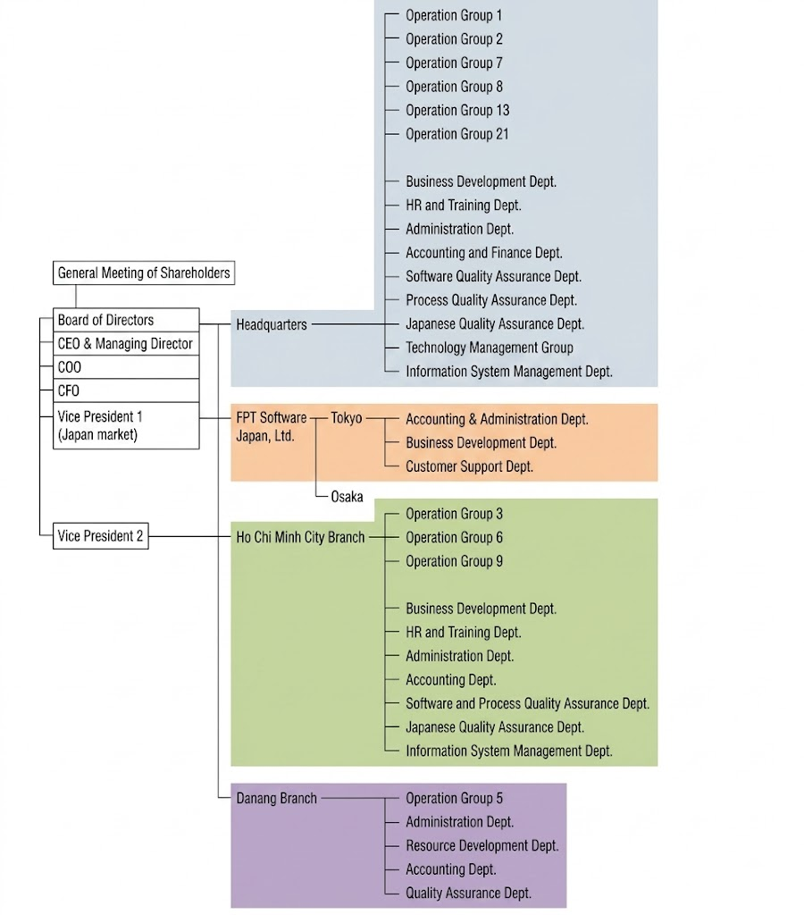
Hình 1.2: Sơ đồ Tổ chức Tổng thể của FPT Software
- Lớp Công ty: Công ty TNHH Phần mềm FPT là cấp điều hành cao nhất, chịu trách nhiệm định hướng chiến lược và quản lý tổng thể với chức danh đứng đầu là Tổng Giám đốc.
- Lớp Chi nhánh: FPT Software Đà Nẵng là chi nhánh trực thuộc, được điều hành bởi Giám đốc Chi nhánh, phụ trách giám sát mọi hoạt động tại địa phương và phối hợp chặt chẽ với các mục tiêu toàn cầu của công ty.
- Lớp Trung tâm / Đơn vị Phần mềm Chiến lược: Khối sản xuất được chia thành các trung tâm tập trung theo từng khu vực thị trường trọng điểm như Nhật Bản, Mỹ, Châu Âu, APAC… hoặc theo nhóm chuyên môn sâu. Cấp này đóng vai trò chiến lược trong việc tiếp nhận và triển khai các dự án xuất khẩu phần mềm.
- Lớp Phòng Sản xuất: Trực thuộc các Trung tâm, các Phòng Sản xuất chịu trách nhiệm trực tiếp thực thi dự án. Trưởng phòng đóng vai trò điều phối nguồn lực, giám sát tiến độ và đảm bảo chất lượng phần mềm giao cho khách hàng.
- Lớp Dự án: Là đơn vị cơ sở thực thi công việc thực tế hàng ngày, bao gồm các nhân sự nòng cốt như Quản lý dự án, Kỹ sư phát triển, Kỹ sư kiểm thử....

1.7 Quy trình vận hành dự án
FPT Software Đà Nẵng áp dụng các quy trình vận hành chuẩn hóa ở mức khắt khe nhất, kết hợp nhuần nhuyễn giữa phương pháp luận truyền thống và các phương pháp linh hoạt:
- Quản lý dự án theo Agile/Scrum: Phần lớn các nhóm phát triển tại công ty làm việc theo mô hình Agile/Scrum với các chu kỳ phát triển cố định kéo dài 2 tuần. Để quản lý tiến độ, công ty sử dụng các công cụ chuyên nghiệp như Jira, Azure DevOps hay Trello.
- Phát triển phần mềm đạt chuẩn CMMI: Các quy trình vòng đời phát triển phần mềm được áp dụng nghiêm ngặt theo chuẩn CMMI cấp 5. Đội ngũ kỹ sư làm chủ các công nghệ, ngôn ngữ đa dạng và vận hành trơn tru trên các nền tảng đám mây lớn (AWS, Azure, Google Cloud).
- Đảm bảo chất lượng và an ninh thông tin: Quy trình kiểm định chất lượng kết hợp giữa kiểm thử tự động và thủ công. Công ty duy trì và tuân thủ tuyệt đối Hệ thống Quản lý An ninh Thông tin - ISMS theo tiêu chuẩn ISO 27001 nhằm bảo vệ an toàn dữ liệu khách hàng.

1.8 Chính sách đào tạo và phát triển nhân sự
Với định hướng phát triển nguồn nhân lực chất lượng cao, FPT Software Đà Nẵng liên tục triển khai các chương trình đào tạo và tuyển dụng chuyên sâu:
- Đào tạo nội bộ: Hệ thống FPT Software Academy thường xuyên tổ chức các khóa học, hội thảo kỹ thuật chuyên sâu về các framework hiện đại như ReactJS, NodeJS, thiết kế RESTful API hay các nền tảng công nghệ mới nổi nhằm bồi dưỡng và nâng cao năng lực thực chiến cho đội ngũ kỹ sư.
- Chương trình Tân binh (Freshers): Dành riêng cho đối tượng sinh viên năm cuối hoặc mới tốt nghiệp, chương trình tạo cơ hội thực tập, cọ xát trực tiếp tại các dự án thực tế để nhanh chóng tích lũy kinh nghiệm quy trình.
- Hợp tác giáo dục: Mở rộng quan hệ hợp tác với các trường đại học trọng điểm tại khu vực như Trường Đại học Bách Khoa,Trường Đại học Việt - Hàn....thông qua các quỹ học bổng, diễn đàn công nghệ và ngày hội tuyển dụng.

CHƯƠNG 2: GIẢI PHÁP ỨNG DỤNG VÀ CƠ SỞ

LÝ THUYẾT

2.1. Phân tích thực trạng và sự cần thiết của giải pháp

2.1.1. Phân tích vấn đề thực tế tại doanh nghiệp
Trong bối cảnh kinh tế toàn cầu còn nhiều thách thức, Tập đoàn FPT nói chung và FPT Software nói riêng vẫn duy trì đà tăng trưởng bùng nổ, khẳng định vị thế là công ty công nghệ tỷ đô đẳng cấp toàn cầu. Theo số liệu thống kê 9 tháng đầu năm 2025, FPT ghi nhận doanh thu 49.887 tỷ đồng và lợi nhuận trước thuế 9.540 tỷ đồng, tăng trưởng lần lượt 10,3% và 17,6% so với cùng kỳ. Đóng góp lớn nhất vào thành tích này là Khối Công nghệ, luôn duy trì tỷ trọng doanh thu áp đảo ở mức 62%. Doanh thu từ khối này đạt 30.949 tỷ đồng trong 9 tháng năm 2025.
Riêng mảng dịch vụ công nghệ thông tin nước ngoài ghi nhận sự tăng tốc ngoạn mục. Nếu như trong 8 tháng đầu năm 2024, doanh thu CNTT nước ngoài đạt 19.934 tỷ đồng (tăng 30,4%) và lợi nhuận trước thuế đạt 3.182 tỷ đồng (tăng 26,6%), thì bước sang 9 tháng năm 2025, doanh thu tiếp tục duy trì mức cao đạt 25.574 tỷ đồng. Đặc biệt, mảng Chuyển đổi số mang về 12.387 tỷ đồng, tập trung mạnh vào các công nghệ lõi như Cloud và AI/Data Analytics. Chỉ trong 9 tháng đầu năm 2025, FPT đã liên tục thắng thầu 19 dự án quy mô lớn trên 10 triệu USD mỗi dự án.
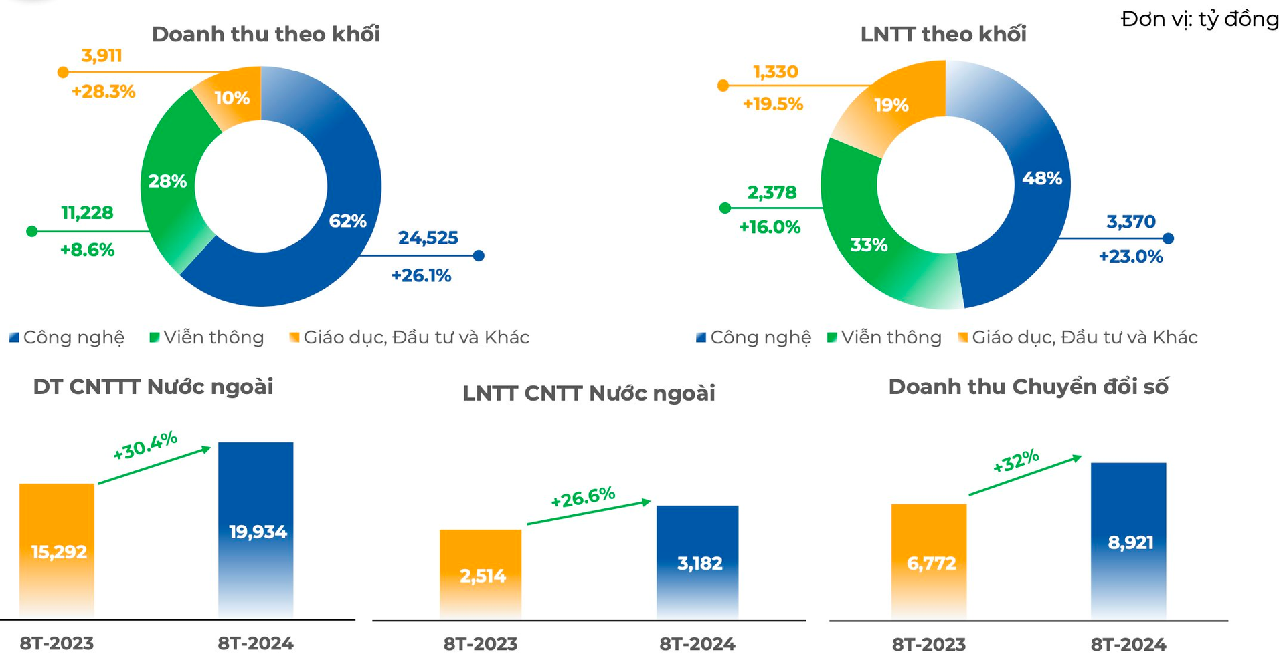
Hình 2.1: Biểu đồ cơ cấu doanh thu, lợi nhuận và tốc độ tăng trưởng của FPT.
Chính sự tăng trưởng thần tốc và việc triển khai đồng loạt hàng chục dự án quy mô "khủng" đã đặt hệ thống quản trị nội bộ trước áp lực vận hành khổng lồ, bộc lộ ba điểm nghẽn nghiêm trọng:
- Thứ nhất, rào cản trong công tác quản lý nguồn lực và điểm danh. Với đặc thù khí hậu tại Đà Nẵng chỉ có hai mùa mưa và nắng rõ rệt, việc di chuyển của nhân sự bị ảnh hưởng lớn bởi thời tiết, dẫn đến nhu cầu làm việc từ xa hoặc làm việc kết hợp biến động liên tục. Các quy trình điểm danh thủ công hoặc khai báo WFH truyền thống không thể đáp ứng được sự linh hoạt này, gây khó khăn cho bộ phận Nhân sự trong việc kiểm soát giờ làm việc thực tế.
- Thứ hai, sự phân mảnh trong quản lý dự án Agile/Scrum. Việc vận hành cùng lúc 19 dự án trên 10 triệu USD đòi hỏi sự phối hợp hoàn hảo. Tuy nhiên, quy trình quản lý task trên Jira và giao tiếp qua Microsoft Teams hiện tại còn phân mảnh. Sự rời rạc này khiến Project Manager khó theo dõi sát sao tiến độ thực tế so với kế hoạch, làm giảm tính minh bạch của các chu kỳ Sprint.
- Thứ ba, sự thiếu hụt công cụ quản trị cấp Trưởng phòng ban : Trong mô hình sản xuất thực tế tại FPT Software, Trưởng phòng là người quản lý nguồn lực, khởi tạo dự án, phân bổ Quản lý dự án và giải quyết các bài toán khẩn cấp. Tuy nhiên, các công cụ quản lý hiện hữu chưa có cơ chế giao việc nhanh một chạm ngoài quy trình Sprint, thiếu tính năng hoán đổi PM dự án nguyên tử và thiếu bảng điều khiển tổng hợp theo dõi sức khỏe tổng thể của phòng ban.
- Thứ tư, sự nghịch lý trong ứng dụng trí tuệ nhân tạo. Trong khi FPT Software thu về hàng chục ngàn tỷ đồng từ việc cung cấp dịch vụ AI và chuyển đổi số cho khách hàng, quy trình quản trị nội bộ lại chưa được tự động hóa tương xứng. Việc ghi chép biên bản cuộc họp, bóc tách các hành động cần làm và yêu cầu nhân viên tổng hợp báo cáo tiến độ cuối ngày vẫn diễn ra hoàn toàn thủ công, làm lãng phí đáng kể thời gian và năng suất của đội ngũ kỹ sư.

2.1.2. Sự cần thiết của giải pháp WorkSync
Từ những yêu cầu cấp bách nêu trên, đề tài WorkSync - Nền tảng Quản lý Dự án & Điểm danh Doanh nghiệp Toàn diện Tích hợp Trí tuệ Nhân tạo đã được nghiên cứu và phát triển. WorkSync không đơn thuần là việc số hóa các biểu mẫu giấy tờ, mà là giải pháp tái cấu trúc phương thức vận hành doanh nghiệp toàn diện. Hệ thống tích hợp toàn bộ các nghiệp vụ rời rạc thành một chuỗi giá trị khép kín: từ chấm công định vị bản đồ số, quản lý chu kỳ phát triển Agile/Scrum, phòng họp trực tuyến WebRTC nhận diện giọng nói tiếng Việt tự động trích xuất biên bản qua AI, cho đến kho tài liệu tri thức, lịch làm việc hợp nhất và kênh trò chuyện nội bộ tức thời.

2.2. Mục đích ứng dụng của hệ thống WorkSync
Giải pháp Work Sync được nghiên cứu và phát triển dựa trên bốn trụ cột tính năng chính, mang lại giá trị thực tiễn sâu rộng cho toàn bộ tổ chức, từ cấp độ nhân viên, quản lý dự án đến bộ phận nhân sự:

2.2.1. Tự động hóa và minh bạch hóa công tác quản lý nhân sự
- Hệ thống loại bỏ hoàn toàn thiết bị chấm công phần cứng thông qua phương thức xác thực kép. Quá trình điểm danh yêu cầu thiết bị người dùng phải nằm trong dải địa chỉ mạng nội bộ hoặc nằm trong bán kính định vị địa lý 100 mét tại các cơ sở văn phòng. Nền tảng được cấu hình sẵn tọa độ của ba cơ sở lớn bao gồm FPT Complex Đà Nẵng, FPT Tower Hà Nội và FPT Tân Thuận Thành phố Hồ Chí Minh, đi kèm thuật toán nhận diện chi nhánh gần nhất và bản đồ tương tác thời gian thực.
- Quy trình xét duyệt đơn từ được tự động hóa khép kín. Hệ thống quản lý toàn diện đơn xin làm việc từ xa với cơ chế tự động duyệt lúc 09 giờ 30 phút, đơn xin nghỉ phép năm có chức năng tự động tính toán và trừ quỹ phép chuẩn 12 ngày, đơn xin về sớm trước 17 giờ 30 phút và đơn đăng ký làm thêm giờ với công thức xác định số giờ thực tế căn cứ vào thời điểm điểm danh ra. Hệ thống cũng tự động khấu trừ một giờ nghỉ trưa và trực quan hóa lịch sử làm việc bằng bảng nhiệt chuyên cần 365 ngày.

2.2.2. Tối ưu hóa cốt lõi quy trình quản lý dự án Agile và Scrum
- WorkSync phân định rõ ràng giữa hai không gian làm việc chính:
  - Một là không gian công việc cá nhân, nơi hệ thống tự động cấp phát một dự án riêng biệt ngay khi tài khoản được kích hoạt để nhân viên tự quản lý các đầu việc nội bộ.
  - Hai là không gian dự án đội ngũ, phục vụ quá trình cộng tác nhóm theo các mô hình phát triển phần mềm gồm Scrum, Kanban, Daily và Simple.
- Bảng công việc năm trạng thái gồm cần làm, đang thực hiện, đang đánh giá, bị chặn và hoàn thành được kiểm soát phân quyền kéo thả chặt chẽ. Chỉ người thực hiện, người giao việc, quản lý dự án, trưởng phòng ban hoặc quản trị viên mới có thẩm quyền thay đổi trạng thái, bảo đảm an toàn dữ liệu và ngăn chặn hoàn toàn việc can thiệp trái phép. Nền tảng hỗ trợ lập kế hoạch các chu kỳ phát triển hai tuần, xác định điểm độ phức tạp công việc, quản lý kho công việc tồn đọng và hiển thị biểu đồ suy giảm khối lượng công việc theo thời gian thực.

2.2.3. Đột phá hiệu suất phòng họp trực tuyến và biên bản trí tuệ nhân tạo
- WorkSync tích hợp phòng họp trực tuyến đa phương tiện chất lượng cao trực tiếp trên trình duyệt web mà không yêu cầu cài đặt phần mềm phụ trợ. Phòng họp trang bị đầy đủ tính năng truyền tải âm thanh, hình ảnh, chia sẻ màn hình với cơ chế làm nổi bật người trình bày, chế độ hiển thị hình trong hình, khung trò chuyện đính kèm tài liệu và quyền kết thúc phiên họp tức thì của chủ tọa.
- Hệ thống sử dụng công nghệ nhận diện giọng nói trực tiếp để chuyển đổi lời nói tiếng Việt thành văn bản và lưu trữ phân mảnh độc lập theo từng phát biểu. Dữ liệu lời thoại được mô hình ngôn ngữ lớn phân tích để tự động trích xuất bản tóm tắt điều hành, các quyết định đã thống nhất, nhận diện rủi ro tiềm ẩn và bảng danh sách công việc cần làm có gán mã người phụ trách. Người dùng có thể chuyển đổi các hạng mục này thành nhiệm vụ trên bảng công việc chỉ bằng một thao tác bấm chuột hoặc kết xuất biên bản ra tập tin văn bản hành chính theo quy chuẩn.

2.2.4. Hỗ trợ điều hành cấp trưởng phòng ban và giao việc tức thời
- Hệ thống cung cấp bảng điều khiển chỉ huy dành riêng cho vai trò trưởng phòng ban nhằm theo dõi toàn diện tình hình hiện diện nhân sự trong ngày, danh mục các dự án đang triển khai, tiến độ chu kỳ phát triển và mức độ phân bổ công việc của từng thành viên.
- Trưởng phòng ban được trao quyền hoán đổi quản lý dự án một cách an toàn thông qua cơ chế giao dịch cơ sở dữ liệu đồng thời. Bên cạnh đó, tính năng giao việc nhanh cho phép người lãnh đạo giao nhiệm vụ khẩn cấp trực tiếp cho bất kỳ nhân sự nào thuộc phòng ban kèm thời hạn và độ ưu tiên mà không bắt buộc phải tạo lập dự án mới.

2.2.5. Tăng cường tính kết nối và định lượng hóa dữ liệu
- Hệ thống thông báo thời gian thực: Đảm bảo luồng thông tin xuyên suốt thông qua công nghệ kết nối WebSockets và thư điện tử. Hệ thống liên tục nhắc nhở nhân viên về công việc sắp đến hạn, lịch họp, trạng thái duyệt đơn từ, hoặc tự động thúc giục cập nhật báo cáo tiến độ.
- Dữ liệu định lượng cho quyết định quản trị: Cung cấp hệ thống bảng điều khiển giám sát toàn diện cho từng vai trò. Bộ phận nhân sự dễ dàng theo dõi mức độ chuyên cần của toàn công ty, trong khi quản lý dự án nắm bắt được tốc độ hoàn thành công việc và biểu đồ theo dõi tiến độ của toàn đội. Mọi báo cáo và biên bản đều hỗ trợ xuất ra các định dạng chuẩn như PDF, Excel, Word để lưu trữ và trình báo cho khách hàng.

2.2.6. Xây dựng kho tri thức doanh nghiệp, lịch biểu và trao đổi nội bộ
- Hệ thống tài liệu cho phép soạn thảo nội dung phong phú phục vụ năm mục đích cụ thể: tài liệu đặc tả yêu cầu công việc, báo cáo nghiệm thu sản phẩm bàn giao, tài liệu kiến trúc dự án, biên bản cuộc họp đồng bộ từ phân hệ họp và kho quy chế chính sách toàn công ty. Các tài liệu hỗ trợ đính kèm tập tin dung lượng lên đến 25 megabyte và được lưu vết toàn bộ lịch sử các phiên bản chỉnh sửa.
- Phân hệ lịch làm việc hợp nhất sáu nguồn dữ liệu bao gồm nhiệm vụ, chu kỳ phát triển, cuộc họp, ngày nghỉ phép, ngày làm việc từ xa và thời gian làm thêm giờ. Bộ máy phát hiện xung đột tự động đưa ra cảnh báo sớm khi có lịch họp trùng nhau hoặc lịch họp rơi vào ngày nghỉ. Kênh trao đổi nội bộ vận hành độc lập trên cơ sở dữ liệu của doanh nghiệp, hỗ trợ hội thoại trực tiếp giữa hai cá nhân, hội thoại nhóm dự án hoặc phòng ban với các chức năng gửi tệp tin, trích dẫn trả lời, biểu cảm cảm xúc và thông báo đẩy trực tiếp xuống hệ điều hành.

2.3. Cơ sở lý thuyết và công nghệ áp dụng
Việc xây dựng một hệ thống quản trị doanh nghiệp toàn diện như WorkSync đòi hỏi sự lựa chọn kỹ lưỡng về mặt công nghệ, nhằm đảm bảo khả năng xử lý thời gian thực, tính toàn vẹn dữ liệu và khả năng mở rộng trong tương lai. Phần này trình bày các nền tảng lý thuyết và hệ sinh thái công nghệ cốt lõi được ứng dụng trong dự án.

2.3.1 Kiến trúc Client – Server
Mô hình kiến trúc Client – Server là một trong những chuẩn kiến trúc phần mềm cốt lõi trong việc thiết kế các hệ thống quản trị doanh nghiệp hiện đại. Trong mô hình này, trách nhiệm được phân định rõ ràng giữa bên yêu cầu dịch vụ (Client) và bên cung cấp, xử lý dịch vụ (Server). Phía Client tập trung vào việc quản lý giao diện, thu nhận tương tác và hiển thị dữ liệu cho người dùng. Phía Server chịu trách nhiệm thực thi các logic nghiệp vụ phức tạp, xác thực truy cập, xử lý tính toán và quản lý dữ liệu tập trung thông qua hệ quản trị cơ sở dữ liệu.
Đối với nền tảng quản trị nội bộ WorkSync, kiến trúc Client – Server mang lại khả năng phân tách độc lập giữa tầng giao diện người dùng và tầng nghiệp vụ máy chủ. Client được phát triển như một ứng dụng web chạy trực tiếp trên trình duyệt, gửi các yêu cầu thông qua giao thức HTTP/HTTPS. Server tiếp nhận, xử lý các nghiệp vụ như xác thực tọa độ GPS khi điểm danh, quản lý vòng đời của dự án, cập nhật trạng thái công việc (Task), đồng thời phản hồi kết quả dưới dạng chuẩn JSON.
Việc tách biệt này cho phép đội ngũ phát triển Frontend và Backend làm việc song song mà không làm gián đoạn tiến độ của nhau. Ngoài ra, kiến trúc Client – Server còn tạo nền tảng vững chắc cho việc mở rộng quy mô hệ thống trong tương lai. Khi có nhu cầu bổ sung các phân hệ mới như tích hợp phần cứng máy quét thẻ từ hay hệ thống quản trị nhân sự chuyên sâu (HRM), hệ thống có thể tích hợp dễ dàng mà không ảnh hưởng tới toàn bộ cấu trúc hiện có.

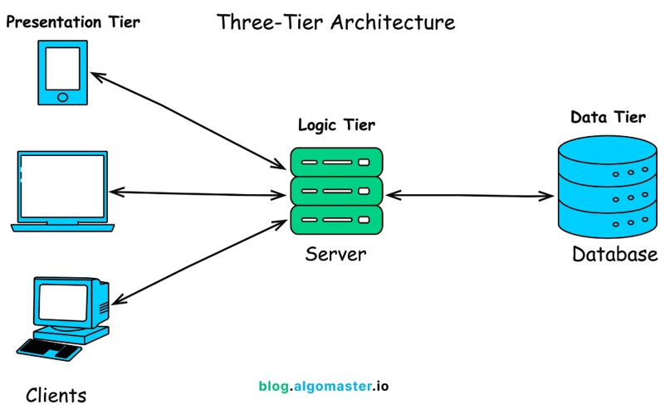Hình 2.1: Minh họa kiến trúc Client-Server

2.3.2. Frontend Stack: ReactJS và TypeScript
- ReactJS là thư viện JavaScript mã nguồn mở hàng đầu do Meta phát triển, xây dựng theo mô hình kiến trúc dựa trên thành phần. Điểm cốt lõi của ReactJS nằm ở cơ chế Virtual DOM, cho phép so sánh sự thay đổi của cây thành phần trước khi cập nhật lên DOM thật. Điều này làm giảm tối đa số lần thao tác trực tiếp với giao diện trình duyệt, giúp tối ưu hóa hiệu năng và tốc độ phản hồi. Trên nền tảng WorkSync, ReactJS được ứng dụng để phát triển các màn hình tương tác chuyên biệt cho nhiều nhóm người dùng như quản trị viên, quản lý nhân sự, quản lý dự án và nhân viên.
- TypeScript đóng vai trò là một ngôn ngữ mở rộng nâng cao của JavaScript, bổ sung hệ thống kiểm tra kiểu dữ liệu tĩnh ngay trong quá trình biên dịch. Nhờ đó, lập trình viên có thể phát hiện và xử lý sớm các lỗi tiềm ẩn liên quan đến kiểu dữ liệu. Điều này đặc biệt quan trọng đối với một hệ thống quản lý dự án có cấu trúc dữ liệu lồng nhau phức tạp như hệ thống phòng ban, chu kỳ phát triển, danh sách công việc và nhật ký làm việc.
- Hệ sinh thái Frontend của dự án còn được củng cố bởi công cụ đóng gói Vite, giúp tăng tốc quá trình phát triển mã nguồn và biên dịch ứng dụng. Thư viện TailwindS mang đến giải pháp thiết kế giao diện linh hoạt, hiện đại và nhất quán trên nhiều kích thước màn hình. Việc quản lý điều hướng giữa các trang ứng với từng vai trò người dùng được đảm nhiệm bởi React Router. Bên cạnh đó, các thao tác thu thập và kiểm tra tính hợp lệ của dữ liệu đầu vào như form tạo mới dự án hay form cập nhật công việc được quản lý chặt chẽ thông qua thư viện React Hook Form kết hợp với Zod.
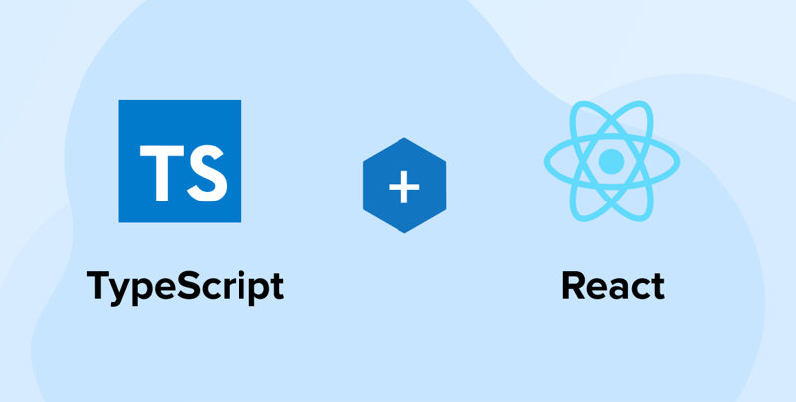
Hình 2.2: Minh họa React + TypeScript

2.3.3. Backend Stack: NestJS
Phía máy chủ của hệ thống được phát triển trên nền Nest JS - là một khung làm việc tiến bộ cho các ứng dụng phía máy chủ được xây dựng trên nền tảng Node.js, sử dụng TypeScript làm ngôn ngữ lập trình mặc định. Kế thừa cơ chế xử lý bất đồng bộ và mô hình I/O không chặn từ Express, NestJS có khả năng xử lý đồng thời hàng ngàn truy vấn với độ trễ tối thiểu. Đặc tính này rất phù hợp với môi trường quản trị doanh nghiệp, nơi hàng ngàn nhân viên có thể đồng loạt gửi yêu cầu điểm danh vào cùng một thời điểm đầu giờ sáng.
Hình 2.3: Minh họa Nest JS
Điểm mạnh vượt trội của NestJS là kiến trúc module hóa được tổ chức bài bản ngay từ tầng khung làm việc. Mỗi vùng nghiệp vụ trong hệ thống được đóng gói thành các module độc lập như AuthModule quản lý xác thực, Attendance Module quản lý điểm danh, Project Module quản lý dự án và Task Module quản lý bảng công việc. Bên trong mỗi module, các thành phần Controller đảm nhận việc tiếp nhận yêu cầu và định tuyến, các Service chịu trách nhiệm xử lý logic nghiệp vụ chi tiết, cùng các Provider phục vụ tầng tương tác dữ liệu. Cấu trúc này giúp mã nguồn trở nên mạch lạc, dễ bảo trì, dễ kiểm thử và thuận tiện cho việc mở rộng quy mô.
Vấn đề an ninh và phân quyền trong NestJS được quản lý thông qua thành phần Guard kết hợp với cơ chế mã hóa JSON Web Token. Hệ thống phân tách rõ quyền hạn của 5 nhóm tài khoản: Admin, HR Manager, Project Manager, Employee và Viewer, đảm bảo mỗi người dùng chỉ thao tác trên các tài nguyên phù hợp với vai trò của mình. Thêm vào đó, NestJS cung cấp cơ chế Pipe để tự động kiểm tra, lọc và chuẩn hóa dữ liệu đầu vào, cùng với Interceptor giúp tiền xử lý hoặc định dạng đồng nhất toàn bộ dữ liệu phản hồi trả về cho ứng dụng Frontend.

2.3.4. Hệ quản trị Cơ sở dữ liệu PostgreSQL và công cụ ánh xạ dữ liệu Prisma ORM
Dữ liệu của hệ thống quản lý dự án mang tính quan hệ phức tạp, ràng buộc chặt chẽ với nhau theo mô hình mạng lưới. Do đó, hệ quản trị cơ sở dữ liệu quan hệ mã nguồn mở PostgreSQL được lựa chọn làm nơi lưu trữ trung tâm nhờ tốc độ, độ tin cậy và khả năng xử lý dữ liệu quy mô lớn vượt trội.
Đặc biệt, cơ chế transaction trong PostgreSQL được áp dụng nghiêm ngặt để đảm bảo nguyên tắc ACID tại các nghiệp vụ nhạy cảm. Ví dụ, trong quá trình gọi API AI để khởi tạo công việc từ biên bản họp, hệ thống phải tiến hành lưu trữ bản tóm tắt, tạo mới đồng loạt các Task và gán người phụ trách. Nếu bất kỳ một bước nào thất bại, toàn bộ giao tác sẽ bị hoàn tác để tránh tình trạng dữ liệu rác hoặc mất đồng bộ.
Để tăng tốc độ phát triển và hạn chế lỗi truy vấn SQL thủ công, WorkSync tích hợp Prisma ORM. Prisma cung cấp một ngôn ngữ định nghĩa mô hình dữ liệu trực quan và tự động tạo ra các phương thức truy vấn an toàn về kiểu dữ liệu. Mọi thay đổi về cấu trúc bảng đều được quản lý lịch sử thông qua tính năng Prisma Migrate, giúp việc đồng bộ cơ sở dữ liệu giữa các môi trường làm việc trở nên nhất quán và an toàn tuyệt đối.

2.3.5. Hệ thống Caching và Xử lý thời gian thực: Redis và Socket.IO
Sự chậm trễ trong việc cập nhật thông tin dự án có thể dẫn đến rủi ro sai lệch tiến độ nghiêm trọng. Vì vậy, giải pháp cập nhật trạng thái thời gian thực được triển khai kết hợp giữa cơ chế RESTful API truyền thống và giao thức truyền thông hai chiều WebSocket thông qua thư viện Socket.IO
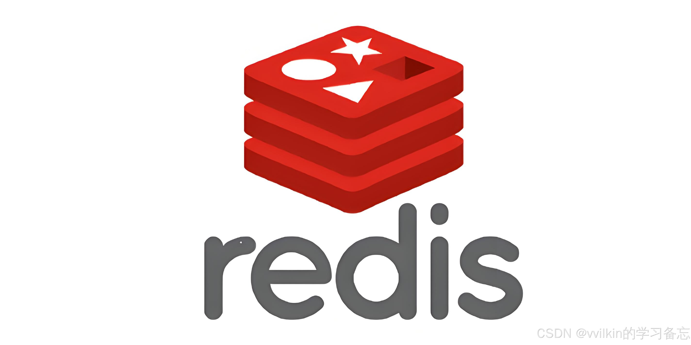Hình 2.3: Minh họa redis
Kết nối WebSockets cho phép máy chủ chủ động đẩy các sự kiện thay đổi trạng thái trực tiếp về phía trình duyệt của người dùng mà không cần họ phải chủ động làm mới trang. Nhờ đó, khi quản lý dự án kéo thả một công việc trên bảng Kanban hoặc khi có nhân viên báo cáo tình trạng "tắc nghẽn", toàn bộ thành viên trong dự án đều nhìn thấy sự thay đổi ngay lập tức. Điều này giúp giảm thiểu lưu lượng truyền tải mạng và duy trì sự đồng bộ tức thời trên toàn bộ vòng đời phát triển phần mềm.
Đồng hành cùng WebSockets, hệ thống sử dụng Redis—một hệ thống lưu trữ cấu trúc dữ liệu trên bộ nhớ RAM. Redis được ứng dụng để tối ưu hóa hiệu năng hệ thống thông qua việc lưu trữ các phiên đăng nhập, quản lý giới hạn số lượng truy cập nhằm chống tấn công DDoS, và cung cấp cơ chế lưu trữ tạm thời siêu tốc độ phục vụ cho thuật toán khởi tạo mã QR điểm danh xoay vòng liên tục.

2.3.6. Mô hình Ngôn ngữ lớn và Google Gemini API
Hệ thống khai thác sức mạnh của mô hình ngôn ngữ lớn Google Gemini 1.5 Flash thông qua bộ công cụ lập trình chính thức Google Generative AI SDK. Mô hình này sở hữu cửa sổ ngữ cảnh khổng lồ và tốc độ xử lý siêu tốc, phù hợp hoàn hảo cho các tác vụ phân tích văn bản dung lượng lớn.
WorkSync ứng dụng kỹ thuật kỹ sư dấu nhắc có cấu trúc để ràng buộc mô hình AI trả về kết quả dưới định dạng chuỗi JSON định sẵn. Nhờ đó, máy chủ có thể bóc tách chính xác các dữ liệu quan trọng từ văn bản thô như tiêu đề bản tóm tắt, danh sách quyết định đạt được, bảng các hành động cần làm kèm người phụ trách cụ thể để ánh xạ tự động vào cơ sở dữ liệu. Nhằm đối phó với tình trạng quá tải hoặc sự cố mạng từ phía nhà cung cấp dịch vụ đám mây, hệ thống tích hợp cơ chế phòng vệ chuyển đổi dự phòng mô hình tự động qua các phiên bản Gemini 3.5 Flash Lite, Gemini 3.6 Flash và Gemini 3.8 Flash, bảo đảm tính sẵn sàng cao nhất cho ứng dụng.

2.3.7. Xử lý âm thanh, văn bản và các tiêu chuẩn dữ liệu mở
Phân hệ nhận dạng giọng nói cuộc họp tận dụng giao diện Web Speech API có sẵn trên trình duyệt để chuyển đổi tiếng nói tiếng Việt trực tiếp thành văn bản. Để khắc phục hiện tượng ngắt câu vụn vặt và giới hạn thời gian im lặng của trình duyệt, hệ thống đã cài đặt một thuật toán Bộ đệm câu thông minh kết hợp cơ chế giám sát tự động kích hoạt lại bộ thu âm.
Bên cạnh đó, hệ thống hỗ trợ xuất dữ liệu ra các định dạng chuẩn quốc tế: xuất báo cáo cuộc họp và quy chế công ty ra tệp văn bản Word sử dụng thư viện docx, xuất báo cáo ra tệp tài liệu PDF qua thư viện jspdf, xuất báo cáo chấm công ra tệp bảng tính CSV có gắn dấu nhận dạng UTF-8, và xuất lịch biểu làm việc ra tệp định dạng lịch chuẩn quốc tế RFC 5545 iCalendar tương thích với Google Calendar và Microsoft Outlook.

CHƯƠNG 3: PHÂN TÍCH THIẾT KẾ HỆ THỐNG

3.1. Phân tích yêu cầu
Để hệ thống WorkSync giải quyết đúng các điểm nghẽn trong vận hành thực tế tại Công ty Cổ phần Phần mềm FPT - Chi nhánh Đà Nẵng, các yêu cầu được thu thập và phát biểu dưới góc độ của từng nhóm người dùng cụ thể như sau:

3.1.1. Yêu cầu của người dùng
Nhân viên:
- Thực hiện điểm danh vào ca và ra ca thông qua cơ chế xác thực kép dải mạng nội bộ kết hợp định vị vệ tinh trên bản đồ số tại ba cơ sở văn phòng của doanh nghiệp, theo dõi dải tiến trình làm việc trực tiếp và tra cứu lịch sử qua bảng nhiệt 365 ngày.
- Trực tiếp gửi đơn đăng ký làm việc từ xa, đơn xin nghỉ phép năm có kiểm tra số dư ngày phép, đơn xin về sớm có lý do, đơn đăng ký làm thêm giờ và ghi nhận nhật ký giải lao tạm thời.
- Toàn quyền quản trị không gian việc cá nhân trên bảng công việc riêng biệt; đồng thời tiếp nhận nhiệm vụ, cập nhật trạng thái xử lý, ghi nhận số giờ thực tế và nộp sản phẩm nghiệm thu đối với các công việc được giao trong dự án đội ngũ.
- Tham gia phòng họp trực tuyến chất lượng cao, kiểm tra thiết bị âm thanh và hình ảnh tại phòng chuẩn bị, chia sẻ màn hình, phát biểu để hệ thống tự động ghi nhận phụ đề tiếng Việt và tải biên bản họp sau khi kết thúc.
- Tra cứu dòng thời gian làm việc hợp nhất, nhận diện các xung đột lịch trình, tạo và lưu trữ tài liệu đặc tả, đồng thời trao đổi trực tiếp hoặc theo nhóm với đồng nghiệp thông qua hệ thống trò chuyện nội bộ.
Trưởng phòng ban:
- Sử dụng bảng điều khiển chỉ huy cấp phòng ban để theo dõi tổng thể quân số hiện diện trong ngày, danh mục các dự án trực thuộc, tiến độ các chu kỳ phát triển đang kích hoạt và mức độ phân bổ tải công việc của từng nhân sự.
- Nắm quyền khởi tạo dự án nhóm mới cho phòng ban, thiết lập mô hình quy trình, chỉ định quản lý dự án ban đầu hoặc thực hiện điều chuyển, hoán đổi quyền quản trị dự án thông qua giao dịch an toàn.
- Sử dụng công cụ giao việc nhanh để phân công các nhiệm vụ khẩn cấp trực tiếp cho nhân viên trong phòng ban kèm thời hạn và mức độ ưu tiên mà không bắt buộc tạo chu kỳ phát triển mới.
- Trực tiếp xem xét và phê duyệt hoặc từ chối các đơn xin làm việc từ xa, nghỉ phép năm, về sớm và làm thêm giờ của nhân viên trực thuộc quyền quản lý.
Quản lý dự án (Project Manager):
- Điều phối toàn diện vòng đời của các dự án nhóm được phân công phụ trách theo các mô hình linh hoạt bao gồm Scrum, Kanban, Daily và Simple.
- Khởi tạo, kích hoạt và đóng các chu kỳ phát triển; quản trị kho công việc tồn đọng; phân bổ công việc kèm điểm phức tạp và thời hạn bàn giao cho từng thành viên trong nhóm.
- Giám sát tiến độ thông qua biểu đồ suy giảm khối lượng công việc, bảng theo dõi đóng góp thành viên và cảnh báo các công việc bị nghẽn tiến độ.
- Tổ chức các cuộc họp trực tuyến của dự án, kích hoạt tính năng nhận diện giọng nói và trí tuệ nhân tạo để tự động tóm tắt nội dung, đồng thời chuyển đổi các hạng mục hành động thành nhiệm vụ trên bảng công việc chỉ với một thao tác.
Quản lý nhân sự:
- Giám sát mức độ chuyên cần toàn doanh nghiệp theo thời gian thực thông qua hệ thống báo cáo tổng hợp, biểu đồ cơ cấu hiện diện và chỉ số đi muộn theo từng phòng ban.
- Quản lý hàng đợi phê duyệt đơn từ toàn công ty, thực hiện hoàn tác trạng thái đơn khi cần điều chỉnh và quản trị quỹ ngày phép năm của toàn thể nhân sự.
- Xuất dữ liệu bảng chấm công và báo cáo chuyên cần định kỳ ra tập tin bảng tính và tập tin văn bản phục vụ công tác đối soát tiền lương.
Quản trị viên:
- Quản trị cơ cấu phòng ban, quản lý hồ sơ người dùng, phân bổ và điều chỉnh năm vai trò nghiệp vụ trên toàn hệ thống.
- Cấu hình tham số hệ thống toàn cục trên bản đồ bao gồm tọa độ và bán kính định vị địa lý các chi nhánh văn phòng, danh sách dải mạng hợp lệ, khung giờ làm việc và khóa kết nối dịch vụ trí tuệ nhân tạo.
- Ban hành và kiểm soát kho tài liệu quy chế, chính sách áp dụng chung trong doanh nghiệp và theo dõi sức khỏe hạ tầng kỹ thuật máy chủ.

3.1.2. Yêu cầu chức năng
Hệ thống WorkSync tổ chức các tính năng thành chín phân hệ nghiệp vụ, phân quyền nghiêm ngặt theo ma trận năm vai trò:
Phân hệ 1: Xác thực và phân quyền:
- Cho phép đăng nhập bằng thư điện tử và mật khẩu bảo mật hoặc đăng nhập thông qua tài khoản Google.
- Cấp phát phiên làm việc qua mã truy cập ngắn hạn và mã làm mới dài hạn lưu trong vùng nhớ an toàn của trình duyệt.
- Tự động khởi tạo một dự án công việc cá nhân song hành ngay khi người dùng đăng ký tài khoản mới.
- Thực thi kiểm soát truy cập dựa trên vai trò tại toàn bộ các điểm cuối dịch vụ và các thành phần giao diện.
Phân hệ 2: Điểm danh thông minh và quản trị chuyên cần:
- Cung cấp cơ chế điểm danh một chạm kết hợp xác thực địa chỉ mạng nội bộ và tọa độ vệ tinh trong bán kính 500 mét tại ba chi nhánh Đà Nẵng, Hà Nội và Thành phố Hồ Chí Minh.
- Trực quan hóa vị trí người dùng và phạm vi văn phòng trên bản đồ số tương tác thời gian thực.
- Tiếp nhận và xử lý bốn loại đơn từ gồm làm việc từ xa, nghỉ phép năm, về sớm và làm thêm giờ; hỗ trợ cơ chế tự động duyệt đơn làm việc từ xa lúc 09 giờ 30 phút.
- Tự động trừ một giờ nghỉ trưa và hiển thị lịch sử làm việc trên bảng nhiệt 365 ngày.
- Hỗ trợ kết xuất báo cáo chuyên cần ra tập tin Excel và PDF.
Phân hệ 3: Quản trị dự án và chu kỳ phát triển:
- Hỗ trợ thiết lập bốn mô hình quy trình gồm Scrum, Kanban, Daily và Simple.
- Cho phép trưởng phòng ban và quản trị viên tạo dự án nhóm mới, phân bổ nhân sự và hoán đổi vị trí quản lý dự án an toàn.
- Cung cấp công cụ lập kế hoạch chu kỳ phát triển hai tuần, quản lý kho công việc tồn đọng và vẽ biểu đồ suy giảm khối lượng công việc.
Phân hệ 4: Bảng công việc và quản lý nhiệm vụ:
- Phân tách hai không gian làm việc độc lập gồm bảng việc cá nhân và bảng công việc dự án nhóm.
- Quản lý tiến trình công việc qua năm trạng thái gồm cần làm, đang thực hiện, đang đánh giá, bị chặn và hoàn thành.
- Áp dụng quy tắc kiểm soát kéo thả: chỉ người thực hiện, người giao việc, quản lý dự án, trưởng phòng ban và quản trị viên mới có quyền cập nhật trạng thái.
- Hiển thị chi tiết nhiệm vụ theo cấu trúc hai cột, hỗ trợ gán điểm độ phức tạp, thời hạn bàn giao, thời gian ước tính, ghi nhật ký giờ làm thực tế và trao đổi bình luận.
Phân hệ 5: Điều hành phòng ban và giao việc nhanh:
- Cung cấp bảng điều khiển chỉ huy cấp phòng ban tổng hợp số liệu hiện diện, danh mục dự án và tiến độ nhân sự.
- Cung cấp công cụ giao việc nhanh một chạm cho phép giao nhiệm vụ khẩn cấp trực tiếp cho nhân viên kèm thời hạn và mức độ ưu tiên.
Phân hệ 6: Phòng họp trực tuyến và biên bản trí tuệ nhân tạo:
- Thiết lập phòng họp trực tuyến qua trình duyệt hỗ trợ truyền âm thanh, hình ảnh máy quay, chia sẻ màn hình, chế độ hình trong hình và phòng chuẩn bị kiểm tra thiết bị.
- Chuyển đổi giọng nói tiếng Việt thành văn bản thời gian thực và lưu trữ phân mảnh độc lập.
- Ứng dụng mô hình ngôn ngữ lớn phân tích kịch bản lời thoại để tự động trích xuất bản tóm tắt, quyết định thống nhất, rủi ro và các đầu việc cần làm có gán mã người phụ trách.
- Hỗ trợ chuyển đổi việc cần làm thành nhiệm vụ trên bảng công việc chỉ với một thao tác, xuất biên bản họp ra tập tin văn bản hành chính Word và bảng số liệu chuyên cần CSV.
Phân hệ 7: Quản trị tri thức và tài liệu:
- Soạn thảo tài liệu văn bản phong phú phục vụ năm mục đích gồm đặc tả yêu cầu nhiệm vụ, nộp sản phẩm nghiệm thu, tài liệu kiến trúc dự án, biên bản họp đồng bộ tự động và kho quy chế chính sách toàn công ty.
- Hỗ trợ tải tệp đính kèm tối đa 25 megabyte, quản lý lịch sử các phiên bản chỉnh sửa, tìm kiếm toàn văn và tóm tắt tài liệu bằng trí tuệ nhân tạo.
Phân hệ 8: Lịch làm việc doanh nghiệp hợp nhất:
- Gom tụ sáu luồng dữ liệu thời gian gồm nhiệm vụ, chu kỳ phát triển, cuộc họp, ngày nghỉ phép, ngày làm việc từ xa và làm thêm giờ lên cùng một lưới lịch.
- Tự động phát hiện và cảnh báo các xung đột lịch trình như trùng giờ họp hoặc họp vào ngày nghỉ.
- Hỗ trợ kéo thả dời lịch có kiểm tra quyền hạn và xuất dữ liệu lịch ra tập tin chuẩn quốc tế iCalendar.
Phân hệ 9: Trò chuyện trực tuyến và thông báo đa kênh:
- Vận hành hệ thống nhắn tin nội bộ gồm hội thoại cá nhân hai người, nhóm dự án và nhóm phòng ban.
- Hỗ trợ chỉ báo đang nhập, trạng thái trực tuyến, gửi tệp tin, thả biểu tượng cảm xúc và mở nhanh hội thoại qua trình đơn chuột phải trên ảnh đại diện.
- Phát tín hiệu thông báo thời gian thực và gửi thông báo đẩy trực tiếp xuống hệ điều hành thiết bị.

3.1.3. Yêu cầu phi chức năng
Để đảm bảo hệ thống WorkSync vận hành trơn tru trong môi trường doanh nghiệp quy mô lớn với hàng nghìn nhân viên, hệ thống phải đáp ứng các tiêu chuẩn kỹ thuật nghiêm ngặt sau đây:
Giao diện và Trải nghiệm người dùng:
- Giao diện được thiết kế theo phương pháp ưu tiên thiết bị di động đảm bảo nhân viên có thể thao tác điểm danh và cập nhật nhiệm vụ mượt mà trên điện thoại thông minh và máy tính bảng.
- Hệ thống sử dụng các thành phần giao diện hiện đại với màu sắc đồng nhất, hỗ trợ thao tác kéo thả mượt mà trên bảng công việc Kanban và hiển thị thông báo trạng thái rõ ràng.
- Giao diện hỗ trợ đa ngôn ngữ bao gồm tiếng Việt, tiếng Anh và tiếng Hàn để phục vụ giao tiếp trong môi trường làm việc quốc tế tại FPT Software.
- Thời gian phản hồi giao diện đối với các thao tác cơ bản không vượt quá 200 mili giây, mang lại trải nghiệm sử dụng mượt mà và chuyên nghiệp.
Hiệu năng và Tốc độ xử lý:
- Tốc độ API: Thời gian phản hồi trung bình cho các giao diện lập trình ứng dụng nghiệp vụ cốt lõi như điểm danh, cập nhật trạng thái nhiệm vụ…phải dưới 300 mili giây - không tính độ trễ truyền tải của mạng Internet.
- Xử lý thời gian thực: Độ trễ truyền tải thông điệp qua công nghệ WebSockets (nhận thông báo nhiệm vụ mới, cảnh báo hạn chót) không được vượt quá 100 mili giây kể từ khi máy chủ phát tín hiệu.
- Xử lý trí tuệ nhân tạo: Các tác vụ gọi API Google Gemini phải được đưa vào hàng đợi xử lý bất đồng bộ để không khóa luồng sự kiện chính. Thời gian trả về kết quả tóm tắt biên bản họp hoặc khởi tạo báo cáo không vượt quá 10 giây đối với văn bản đầu vào dưới 2000 từ.
- Khả năng chịu tải: Hệ thống máy chủ NestJS phải chịu tải và xử lý mượt mà tối thiểu 5.000 kết nối đồng thời trong các khung giờ cao điểm
Bảo mật và Quyền riêng tư:
- Mật khẩu người dùng được băm và mã hóa an toàn bằng thuật toán bcrypt với tham số salt rounds đủ mạnh trước khi lưu trữ vào cơ sở dữ liệu.
- Xác thực phiên làm việc được thực hiện bằng chuỗi mã hóa JWT với thời gian sống ngắn hạn 15 phút, kết hợp cơ chế mã thông báo làm mới token lưu trong Redis để có thể thu hồi ngay lập tức khi cần.
- Kiểm soát truy cập nghiêm ngặt dựa trên vai trò, đảm bảo người dùng cấp thấp không thể gọi các hàm chức năng của cấp quản trị.
- Hệ thống lưu vết mọi hành động thao tác dữ liệu kèm theo dấu thời gian chính xác để phục vụ công tác đối soát và điều tra khi có sự cố.

3.2. Biểu đồ Use Case

3.2.1. Các tác nhân
Hệ thống WorkSync được thiết kế phục vụ năm tác nhân chính đại diện cho năm vai trò thực tế trong cơ cấu vận hành của doanh nghiệp:
- Nhân viên: Tác nhân thực thi sản xuất, sử dụng hệ thống để điểm danh, gửi các loại đơn từ cá nhân, quản trị bảng việc riêng, nhận việc trong dự án nhóm, tham gia các buổi họp trực tuyến, viết tài liệu nghiệm thu và trao đổi nội bộ.
- Trưởng phòng ban: Tác nhân quản trị cấp trung, sử dụng bảng điều khiển phòng ban để giám sát nhân sự, khởi tạo các dự án mới, hoán đổi quản lý dự án, giao việc nhanh khẩn cấp và xét duyệt các đơn từ của nhân viên thuộc phòng.
- Quản lý dự án: Tác nhân điều phối kỹ thuật, chịu trách nhiệm thiết lập các chu kỳ phát triển linh hoạt, phân bổ nhiệm vụ, theo dõi biểu đồ tiến độ, chủ trì các cuộc họp dự án và kích hoạt trí tuệ nhân tạo để trích xuất biên bản công việc.
- Quản lý nhân sự: Tác nhân quản trị chuyên cần, theo dõi số liệu điểm danh toàn doanh nghiệp, xét duyệt đơn từ cấp công ty, quản lý quỹ phép năm và kết xuất báo cáo phục vụ tính lương.
- Quản trị viên hệ thống: Tác nhân quản trị hạ tầng cao nhất, nắm toàn quyền thiết lập tài khoản, phân bổ phòng ban, cấu hình định vị văn phòng, quản lý khóa kết nối dịch vụ trí tuệ nhân tạo và ban hành quy chế doanh nghiệp.

3.2.2. Biểu đồ Use Case tổng quát
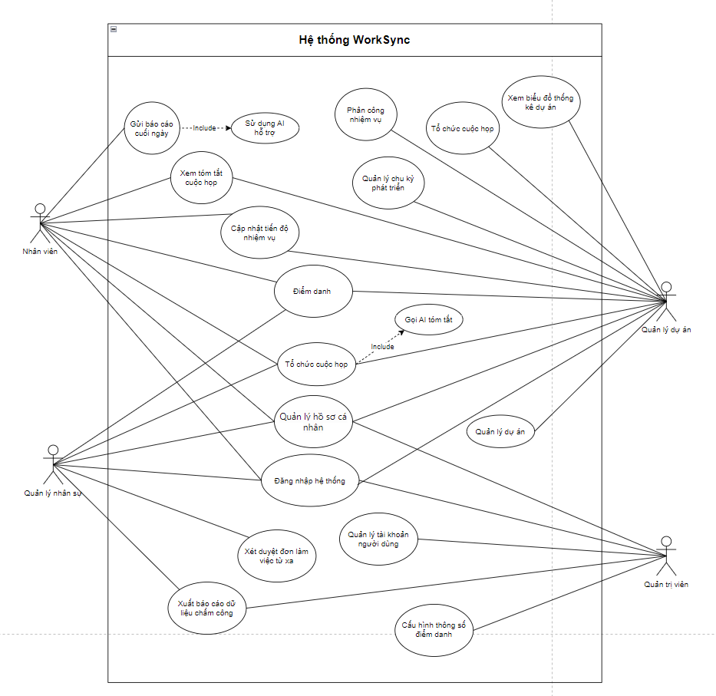Hình 3.1.Biểu đồ Usecase tổng quát

3.3.3. Đặc tả Use case

3.3.3.1 Đặc tả Use case đăng nhập
Use case | UC1: Đăng nhập hệ thống
Short description | Cho phép người dùng xác thực vào hệ thống bằng thư điện tử cùng mật khẩu hoặc qua tài khoản Google OAuth 2.0, đồng thời tự động cấp phát không gian việc cá nhân
Actors | Nhân viên, Quản lý dự án, Trưởng phòng ban, Quản lý nhân sự, Quản trị viên
Pre-conditions | Người dùng có tài khoản hoạt động trên hệ thống hoặc sở hữu tài khoản Google hợp lệ.
Post-conditions | Người dùng nhận chuỗi xác thực truy cập 15 phút, chuỗi làm mới phiên 7 ngày lưu trong Cookie an toàn và được điều hướng tới bảng điều khiển theo đúng vai trò
Main flow | 1. Người dùng mở trang đăng nhập và nhập thư điện tử cùng mật khẩu.  2. Người dùng nhấn nút Đăng nhập.  3. Hệ thống kiểm tra định danh và đối chiếu mật khẩu đã mã hóa bcrypt.  4. Hệ thống kiểm tra và tự động khởi tạo dự án Việc cá nhân trong giao dịch nguyên tử nếu tài khoản chưa có.  5. Hệ thống khởi tạo chuỗi xác thực JWT và lưu chuỗi làm mới phiên vào Cookie an toàn.  6. Hệ thống chuyển hướng người dùng đến giao diện bảng điều khiển tương ứng với vai trò
Alternate flow | A1 - Đăng nhập bằng Google: Người dùng nhấn nút Đăng nhập nhanh với Google, hệ thống xác thực qua giao thức OAuth 2.0 và đồng bộ họ tên cùng ảnh đại diện.  A2 - Làm mới phiên tự động: Khi chuỗi xác thực hết hạn sau 15 phút, hệ thống tự động cấp mới ngầm mà không làm gián đoạn phiên làm việc
Exception flow | E1 - Thông tin không hợp lệ: Thư điện tử không tồn tại hoặc sai mật khẩu, hệ thống trả về mã lỗi 401 và thông báo xác thực thất bại.  E2 - Tài khoản bị khóa: Hệ thống trả về mã lỗi 403 và từ chối truy cập.
Special Requirements | Hỗ trợ đăng nhập đồng thời từ nhiều thiết bị

Bảng 1. Đặc tả usecase đăng nhập

3.3.3.2. Đặc tả Use case điểm danh thông minh
Use case | Điểm danh thông minh
Short description | Người dùng thực hiện chấm công vào ca và ra ca bằng một thao tác chạm thông qua xác thực kép địa chỉ mạng nội bộ và tọa độ định vị GPS tại 3 chi nhánh FPT
Actors | Nhân viên, Quản lý dự án, Trưởng phòng ban, Quản lý nhân sự
Pre-conditions | Người dùng đã đăng nhập vào hệ thống và bật quyền định vị trên trình duyệt.
Post-conditions | Bản ghi điểm danh được lưu trữ kèm thời gian, khoảng cách địa lý, trạng thái chuyên cần và cập nhật lên bảng nhiệt 365 ngày
Main flow | 1. Người dùng mở trang Điểm danh, bản đồ tương tác Leaflet tự động hiển thị vị trí hiện tại và trụ sở FPT gần nhất.  2. Người dùng nhấn nút Điểm danh vào ca trong khung giờ từ 06 giờ 00 đến 12 giờ 00.  3. Hệ thống thu thập địa chỉ mạng công khai cùng tọa độ GPS của thiết bị.  4. Hệ thống đối chiếu dải địa chỉ mạng nội bộ và tính khoảng cách Haversine so với bán kính cho phép 500 mét quanh tòa nhà văn phòng.  5. Hệ thống xác định trạng thái Đúng giờ nếu trước 08 giờ 30 hoặc Đi muộn nếu sau 08 giờ 30 và lưu bản ghi điểm danh.  6. Cuối ngày, người dùng nhấn Điểm danh ra ca; hệ thống tự động trừ 1 giờ nghỉ trưa và tính tổng số giờ làm việc thực tế trong ngày.
Alternate flow | A1 - Ghi nhận làm thêm giờ hoặc về sớm: Khi điểm danh ra ca, hệ thống tự động đối chiếu với đơn đăng ký tăng ca hoặc đơn xin về sớm đã duyệt để cập nhật số giờ tăng ca thực tế và trạng thái cuối ngày
Exception flow | E1 - Ngoài vùng quy định: Khoảng cách lớn hơn 500 mét và không thuộc mạng văn phòng, hệ thống từ chối hoặc gắn cờ cảnh báo kiểm tra thủ công.  E2 - Điểm danh trùng lặp: Người dùng đã điểm danh trong ngày, hệ thống trả về mã lỗi 409 và từ chối ghi đè

Bảng 2. Đặc tả usecase điểm danh

3.3.3.3. Đặc tả Use case quản lý đơn chuyên cần
Use case | Quản lý đơn chuyên cần
Short description | Nhân viên gửi các loại đơn làm việc từ xa, nghỉ phép, về sớm, làm thêm giờ; cấp quản lý thực hiện phê duyệt hoặc từ chối trên hàng đợi tập trung
Actors | Nhân viên, Trưởng phòng ban, Quản lý nhân sự, Quản trị viên
Pre-conditions | Người dùng đã đăng nhập; đối với đơn nghỉ phép năm, quỹ phép còn lại phải lớn hơn hoặc bằng số ngày xin nghỉ
Post-conditions | Trạng thái đơn được cập nhật, quỹ phép năm được khấu trừ chính xác trong giao dịch nguyên tử và đồng bộ sang lịch làm việc
Main flow | 1. Nhân viên chọn loại đơn cần nộp gồm Làm việc từ xa, Nghỉ phép, Về sớm hoặc Làm thêm giờ.  2. Nhân viên nhập ngày áp dụng, khung giờ và lý do chi tiết rồi nhấn Gửi đơn.  3. Hệ thống kiểm tra tính hợp lệ của ngày đăng ký, kiểm tra trùng lặp khoảng ngày và lưu đơn ở trạng thái Chờ duyệt.  4. Hệ thống phát thông báo thời gian thực đến Trưởng phòng ban và Quản lý nhân sự.  5. Cấp quản lý mở Hàng đợi phê duyệt, nhấn Phê duyệt hoặc Từ chối.  6. Hệ thống cập nhật trạng thái đơn, tự động tạo bản ghi chuyên cần tương ứng và gửi thông báo kết quả cho nhân viên
Alternate flow | A1 - Tự động duyệt đơn làm việc từ xa: Nếu đến 09 giờ 30 sáng mà đơn làm việc từ xa vẫn chưa được xử lý, hệ thống tự động chuyển sang trạng thái Đã duyệt tự động.  A2 - Hoàn tác trạng thái duyệt: Quản lý nhân sự hoặc Quản trị viên nhấn nút Hoàn tác để đưa đơn đã xử lý về lại trạng thái Chờ duyệt khi cần điều chỉnh
Exception flow | E1 - Vượt số dư phép năm: Tổng số ngày xin nghỉ vượt quá quỹ phép 12 ngày một năm, hệ thống chặn thao tác gửi đơn

Bảng 3. Đặc tả usecase Quản lý đơn chuyên cần

3.3.3.4. Đặc tả Use case Quản lý dự án
Use case | Quản lý dự án
Short description | Trưởng phòng ban khởi tạo dự án mới cho bộ phận, thiết lập mô hình quy trình, chỉ định hoặc hoán đổi Quản lý dự án và điều phối thành viên tham gia
Actors | Trưởng phòng ban, Quản lý dự án, Quản trị viên
Pre-conditions | Người dùng có vai trò Trưởng phòng ban hoặc Quản trị viên khi khởi tạo dự án nhóm mới
Post-conditions | Dự án được khởi tạo gắn với phòng ban, danh sách thành viên và Quản lý dự án được thiết lập đầy đủ quyền hạn.
Main flow | 1. Trưởng phòng ban nhấn nút Tạo dự án mới trên bảng điều khiển hoặc trang danh mục dự án.  2. Nhập tên dự án, mã định danh, mô tả, chọn quy trình làm việc gồm Scrum, Kanban, Daily hoặc Simple.  3. Chỉ định một nhân sự làm Quản lý dự án chính và chọn danh sách thành viên ban đầu.  4. Hệ thống khởi tạo dự án trong giao dịch nguyên tử và cấp quyền điều hành cho Quản lý dự án.  5. Trong quá trình vận hành, Quản lý dự án hoặc Trưởng phòng có thể thêm mới hoặc điều chỉnh vai trò thành viên trong dự án.
Alternate flow | A1 - Hoán đổi Quản lý dự án: Trưởng phòng mở cửa sổ Hoán đổi Quản lý dự án, chọn kỹ sư thay thế và nhập lý do; hệ thống tự động chuyển Quản lý cũ về thành viên và cập nhật Quản lý mới an toàn.  A2 - Xóa thành viên kèm bàn giao việc: Khi xóa thành viên đang còn công việc chưa hoàn thành, hệ thống yêu cầu chọn người tiếp nhận để tự động chuyển giao toàn bộ công việc dở dang trước khi xóa
Exception flow | E1 - Mã dự án trùng lặp: Hệ thống trả về mã lỗi 409 và yêu cầu nhập mã dự án khác

Bảng 4. Đặc tả usecase Quản lý thông tin dự án

3.3.3.5. Đặc tả Use case quản lý chu kỳ phát triển Agile/Scrum
Use case | Quản lý chu kỳ phát triển Agile/Scrum
Short description | Quản lý dự án khởi tạo chu kỳ phát triển Sprint theo chuẩn Jira, phân bổ công việc từ kho Backlog, kích hoạt chạy Sprint và theo dõi biểu đồ Burndown
Actors | Quản lý dự án, Quản trị viên
Pre-conditions | Dự án nhóm được cấu hình theo quy trình Scrum và người dùng là Quản lý của dự án đó
Post-conditions | Chu kỳ Sprint được vận hành, điểm nỗ lực Story Points được thống kê tự động lên biểu đồ Burndown
Main flow | 1. Quản lý dự án mở thẻ Kế hoạch Sprint trong chi tiết dự án và nhấn Tạo Sprint mới.  2. Nhập tên Sprint, mục tiêu cần đạt, ngày bắt đầu và ngày kết thúc.  3. Hệ thống tạo Sprint ở trạng thái Lập kế hoạch.  4. Quản lý dự án thêm công việc trực tiếp vào Sprint hoặc chuyển các công việc từ khối Product Backlog lên Sprint.  5. Quản lý dự án nhấn nút Bắt đầu Sprint; hệ thống chuyển trạng thái sang Đang hoạt động và tính tổng điểm Story Points cam kết.  6. Khi hết chu kỳ, Quản lý dự án nhấn Hoàn thành Sprint; hệ thống đóng Sprint và tự động chuyển các công việc chưa xong về lại kho Backlog
Alternate flow | (A1) Kết thúc sớm → Nhấn "Kết thúc chu kỳ" trước hạn, các nhiệm vụ chưa xong tự động hoàn trả về Kho lưu trữ tổng
Exception flow | (E1) Đã có chu kỳ đang chạy → Hệ thống từ chối tạo mới (chỉ cho phép 1 chu kỳ hoạt động tại một thời điểm)
Special Requirements | Hệ thống tự động lưu trữ Vận tốc nhóm định lượng sau mỗi chu kỳ kết thúc

Bảng 5. Đặc tả usecase quản lý chu kỳ phát triển Agile/ Scrum

3.3.3.6. Đặc tả Use case quản lý công việc và bảng Kanban
Use case | Quản lý công việc và bảng Kanban
Short description | Khởi tạo, phân công người phụ trách, kéo thả thẻ công việc qua 5 cột trạng thái trên bảng Kanban cá nhân hoặc dự án và ghi nhận nhật ký giờ làm việc
Actors | Nhân viên, Quản lý dự án, Trưởng phòng ban, Quản trị viên
Pre-conditions | Người dùng là chủ sở hữu không gian việc cá nhân hoặc là thành viên của dự án nhóm
Post-conditions | Vị trí, trạng thái công việc, thông tin người hoàn thành và tổng thời gian thực hiện được cập nhật đồng bộ
Main flow | 1. Người dùng mở bảng công việc Kanban hoặc bảng danh sách công việc.  2. Quản lý dự án hoặc Trưởng phòng tạo công việc dự án, thiết lập độ ưu tiên, điểm Story Points, hạn chót và chọn thành viên làm Người phụ trách; hoặc Nhân viên tự tạo việc trong mục Việc cá nhân.  3. Hệ thống lưu công việc và phát thông báo thời gian thực tới người được giao.  4. Người phụ trách kéo thả thẻ công việc qua 5 cột gồm Cần làm, Đang làm, Đánh giá, Bị chặn và Hoàn thành.  5. Hệ thống cập nhật vị trí và trạng thái trong giao dịch nguyên tử; nếu chuyển sang Hoàn thành, hệ thống tự động lưu dấu người hoàn thành và thời điểm hoàn tất.  6. Người dùng mở cửa sổ chi tiết 2 cột chuẩn Linear để ghi nhận số giờ làm việc thực tế và trao đổi bình luận
Alternate flow | A1 - Giao việc nhanh một chạm: Trưởng phòng hoặc Quản lý dự án nhấn nút Giao việc nhanh trên thanh tiêu đề để giao ngay một đầu việc khẩn cấp cho nhân viên mà không cần thông qua dự án.
Exception flow | E1 - Không có quyền di chuyển thẻ: Khi nhân viên xem bảng dự án nhóm và cố kéo thả công việc không thuộc quyền phụ trách của mình, hệ thống khóa thao tác ở chế độ chỉ xem để bảo vệ dữ liệu

Bảng 6. Đặc tả usecase quản lý task và nhật ký làm việc

3.3.3.7. Đặc tả Use case họp trực tuyến và tóm tắt biên bản AI
Use case | Họp trực tuyến và tóm tắt biên bản AI
Short description | Người dùng lên lịch họp, ghi biên bản, sau đó hệ thống gọi Google Gemini API để tóm tắt đa ngôn ngữ và trích xuất nhiệm vụ tự động
Actors | Quản lý dự án, Trưởng phòng ban, Nhân viên, Quản lý nhân sự, Quản trị viên
Pre-conditions | Cuộc họp đã được lên lịch và nằm trong thời gian cho phép vào phòng trước tối đa 15 phút
Post-conditions | Các phân mảnh lời thoại được lưu trữ, biên bản AI được khởi tạo, công việc mới được tạo một chạm lên bảng Kanban và xuất được tập tin báo cáo Word, CSV
Main flow | 1. Người tham dự truy cập màn hình chuẩn bị trước cuộc họp để kiểm tra máy quay và thước đo âm lượng micro rồi nhấn Vào cuộc họp.  2. Hệ thống thiết lập kết nối đa phương tiện ngang hàng WebRTC hỗ trợ truyền hình ảnh, âm thanh, chia sẻ màn hình và chế độ cửa sổ nổi hình trong hình.  3. Chủ tọa nhấn nút Bắt đầu ghi biên bản AI; trình duyệt của các thành viên đang bật micro tự động nhận diện giọng nói tiếng Việt qua Web Speech API.  4. Từng câu thoại hoàn chỉnh được gửi qua Socket.IO lên máy chủ để hiển thị phụ đề trực tiếp ở đáy màn hình và lưu độc lập vào bảng phân mảnh lời thoại.  5. Khi kết thúc họp, máy chủ ghép nối toàn bộ lời thoại cùng danh sách người tham dự gửi tới mô hình Google Gemini 1.5 Flash.  6. Mô hình AI trả về kết quả gồm Tóm tắt điều hành, Quyết định đạt được, Rủi ro và Bảng công việc cần làm gắn đúng mã người phụ trách.  7. Người chủ trì nhấn nút tạo công việc một chạm lên bảng Kanban hoặc tải xuống biên bản định dạng tập tin Word hành chính và bảng chuyên cần CSV
Alternate flow | A1 - Xuất biên bản sang kho tài liệu: Người chủ trì nhấn nút Xuất sang tài liệu để tự động lưu biên bản AI thành một tài liệu chuẩn trong kho tri thức của dự án
Exception flow | E1 - Dịch vụ AI quá tải tạm thời: Hệ thống tự động chuyển đổi dự phòng qua các mô hình Gemini phụ trợ để hoàn tất việc sinh biên bản không bị lỗi
Special Requirements | Việc gọi API phải xử lý qua hàng đợi bất đồng bộ để tránh làm treo thao tác của trình duyệt.

Bảng 7. Đặc tả usecase tổ chức họp và tóm tắt cuộc họp

3.3.3.8. Đặc tả Use case quản lý tài liệu
Use case | Quản lý tài liệu
Short description | Soạn thảo tài liệu giàu định dạng, lưu trữ đặc tả yêu cầu, nộp bằng chứng nghiệm thu công việc, quản lý lịch sử phiên bản và tóm tắt tài liệu bằng trí tuệ nhân tạo.
Actors | Nhân viên, Quản lý dự án, Trưởng phòng ban, Quản lý nhân sự, Quản trị viên
Pre-conditions | Người dùng có quyền truy cập vào phạm vi tài liệu tương ứng gồm Cá nhân, Dự án, Phòng ban hoặc Toàn công ty
Post-conditions | Tài liệu, phiên bản lịch sử và tệp đính kèm được lưu trữ an toàn, liên kết chính xác với dự án hoặc nhiệm vụ
Main flow | 1. Người dùng mở phân hệ Tài liệu hoặc mở khu vực Tài liệu và Nghiệm thu ngay trong cửa sổ chi tiết công việc.  2. Người dùng tạo tài liệu mới bằng trình soạn thảo Tiptap hoặc chọn từ mẫu văn bản hệ thống, tải lên tệp tin đính kèm dung lượng tối đa 25 megabyte.  3. Hệ thống tự động lưu nội dung và đồng bộ danh sách cộng tác viên đang cùng chỉnh sửa theo thời gian thực qua Socket.IO.  4. Khi nhân viên nộp sản phẩm hoàn thành công việc, hệ thống tự động gắn nhãn Báo cáo nghiệm thu và liên kết trực tiếp với nhiệm vụ đó.  5. Người dùng có thể lưu phiên bản mới, khôi phục phiên bản cũ, tìm kiếm toàn văn hoặc gọi Gemini AI tóm tắt nhanh nội dung tài liệu
Alternate flow | A1 - Ban hành quy chế công ty: Quản trị viên tạo tài liệu tại mục Quy chế công ty để ban hành văn bản chính sách cho toàn bộ nhân sự tra cứu
Exception flow | E1 - Tệp đính kèm vượt dung lượng: Nếu tệp tải lên lớn hơn 25 megabyte, hệ thống từ chối và thông báo vượt giới hạn lưu trữ cho phép

Bảng 8. Đặc tả use case quản lý tài liệu

3.3.3.9. Đặc tả Use case quản lý lịch làm việc hợp nhất
Use case | Quản lý lịch làm việc hợp nhất
Short description | Hợp nhất 6 nguồn sự kiện thời gian lên một lưới lịch duy nhất, tự động phát hiện xung đột lịch trình, hỗ trợ kéo thả dời lịch có phân quyền và xuất tập tin iCalendar.
Actors | Quản lý dự án, Quản lý nhân sự, Quản trị viên.
Pre-conditions | Người dùng đã đăng nhập vào hệ thống
Post-conditions | Lịch trình hiển thị đồng bộ kèm cảnh báo xung đột; ngày giờ mới sau khi kéo thả được cập nhật vào cơ sở dữ liệu.
Main flow | 1. Người dùng mở phân hệ Lịch làm việc, chọn chế độ xem Ngày, Tuần hoặc Tháng và chọn phạm vi xem.  2. Hệ thống tổng hợp 6 nguồn dữ liệu gồm Nhiệm vụ, Chu kỳ Sprint, Cuộc họp, Nghỉ phép, Làm việc từ xa và Tăng ca để hiển thị lên dòng thời gian.  3. Bộ máy phát hiện xung đột tự động kiểm tra và hiển thị thanh cảnh báo đỏ nếu có cuộc họp trùng giờ, họp trong ngày nghỉ phép hoặc quá tải việc quá hạn.  4. Người dùng có thẩm quyền kéo thả một sự kiện sang ô ngày giờ mới trên lưới lịch.  5. Hệ thống hiển thị hộp thoại xác nhận thời gian cũ sang thời gian mới kèm lý do thay đổi và lưu cập nhật vào cơ sở dữ liệu
Alternate flow | A1 - Xuất tập tin lịch quốc tế: Người dùng nhấn nút Xuất lịch để tải về tập tin nhằm nhập vào Google Calendar hoặc Outlook
Exception flow | E1 - Không có quyền dời lịch: Thành viên không phải người tạo hoặc cấp quản lý thực hiện kéo thả sẽ bị hệ thống hoàn trả thẻ về vị trí cũ và báo lỗi phân quyền

Bảng 9. Đặc tả usecase bảng điều khiển giám sát

3.3.3.10. Đặc tả Use case trò chuyện trực tuyến và thông báo
Use case | Trò chuyện trực tuyến và thông báo
Short description | Giao tiếp nội bộ thời gian thực qua hội thoại cá nhân một đối một, nhóm dự án và nhóm phòng ban, kết hợp nhận thông báo đẩy Web Push cho mọi sự kiện hệ thống.
Actors | Nhân viên, Quản lý dự án, Trưởng phòng ban, Quản lý nhân sự, Quản trị viên
Pre-conditions | Người dùng đã đăng nhập và duy trì kết nối với cổng Socket.IO của máy chủ
Post-conditions | Tin nhắn, tệp đính kèm, cảm xúc emoji và thông báo hệ thống được lưu trữ và truyền tải tức thời tới người nhận
Main flow | 1. Người dùng mở phân hệ Trò chuyện hoặc nhấp chuột phải vào ảnh đại diện của đồng nghiệp ở bất kỳ trang nào để chọn Bắt đầu trò chuyện.  2. Hệ thống mở phòng trò chuyện trực tiếp một đối một hoặc nhóm tự động theo dự án và phòng ban.  3. Người dùng nhập tin nhắn văn bản, gửi tệp đính kèm tối đa 25 megabyte, trả lời trích dẫn hoặc thả biểu tượng cảm xúc.  4. Hệ thống lưu vào cơ sở dữ liệu PostgreSQL và phát tín hiệu thời gian thực qua Socket.IO kèm chỉ báo đang gõ phím và trạng thái đã đọc.  5. Khi có tin nhắn mới hoặc sự kiện giao việc, duyệt đơn, sắp họp, hệ thống cập nhật chuông thông báo và đẩy thông báo Web Push chuẩn VAPID ra màn hình máy tính
Alternate flow | A1 - Quản lý hội thoại ưu tiên: Người dùng thực hiện ghim cuộc hội thoại quan trọng lên đầu danh sách
Exception flow | E1 - Người dùng đóng trình duyệt: Hệ thống tự động chuyển sang gửi thông báo qua dịch vụ nền Service Worker

Bảng 10. Đặc tả usecase trò chuyện trực tuyến và thông báo

3.3. Biểu đồ lớp
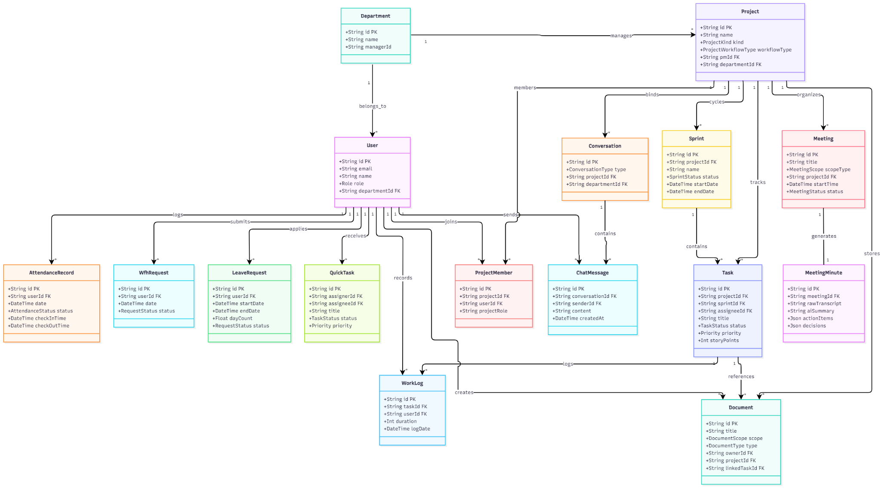
Hình 3.2. Biểu đồ lớp

3.4. Biểu đồ hoạt động

3.4.1. Đăng nhập tài khoản
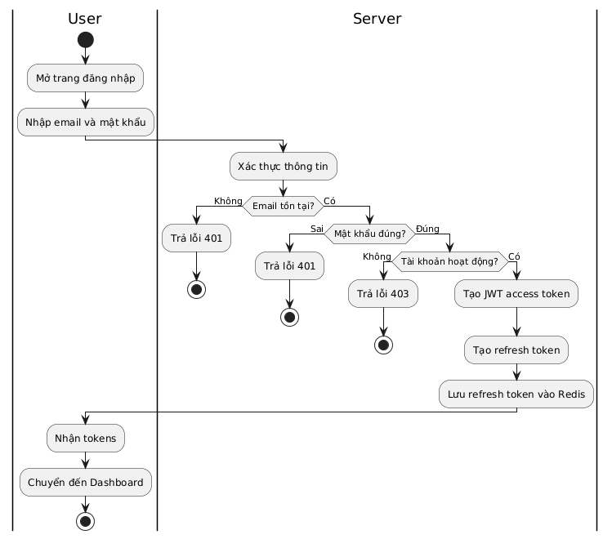
Hình 3.3. Biểu đồ hoạt động đăng ký tài khoản

3.4.2. Điểm danh thông minh
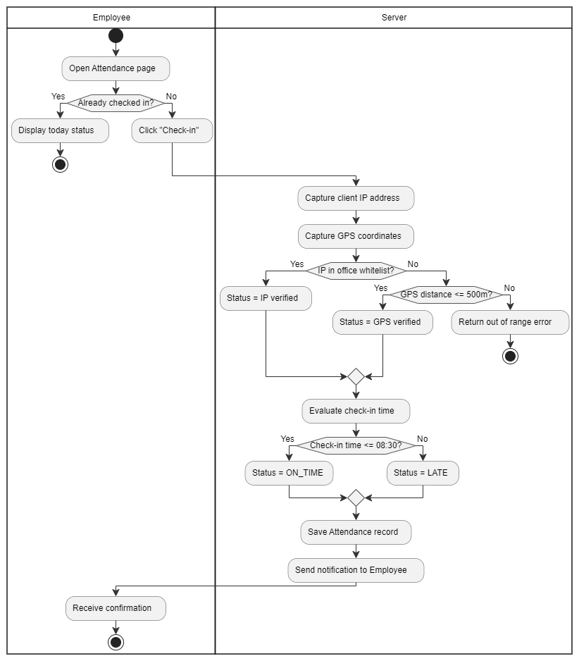
Hình 3.4. Biểu đồ hoạt động điểm danh thông minh

3.4.3. Quản lý đơn chuyên cần
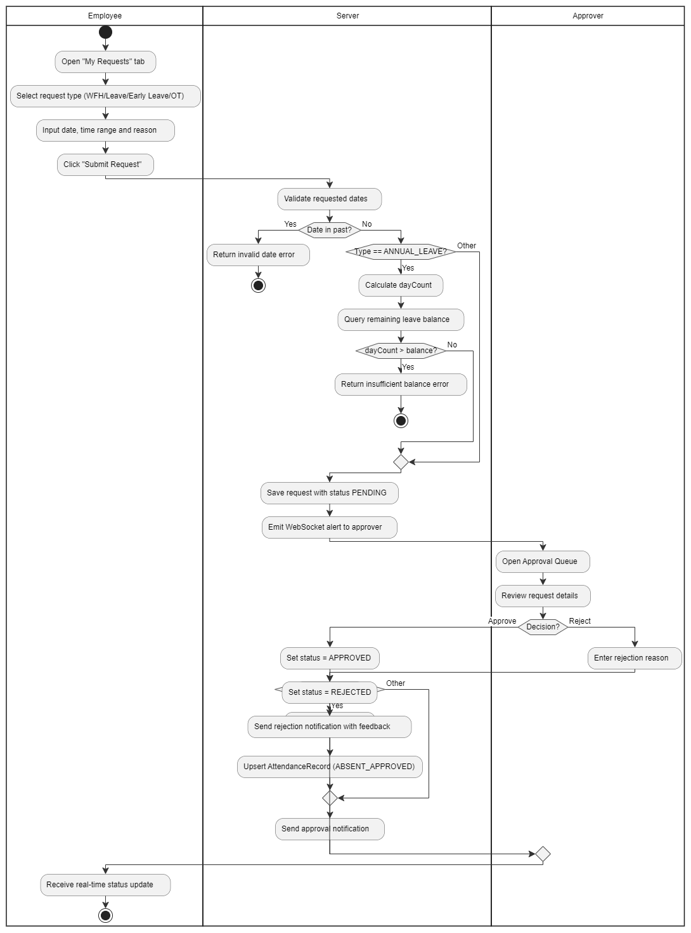
Hình 3.5. Biểu đồ hoạt động quản lý đơn chuyên cần

3.4.4. Quản lý dự án
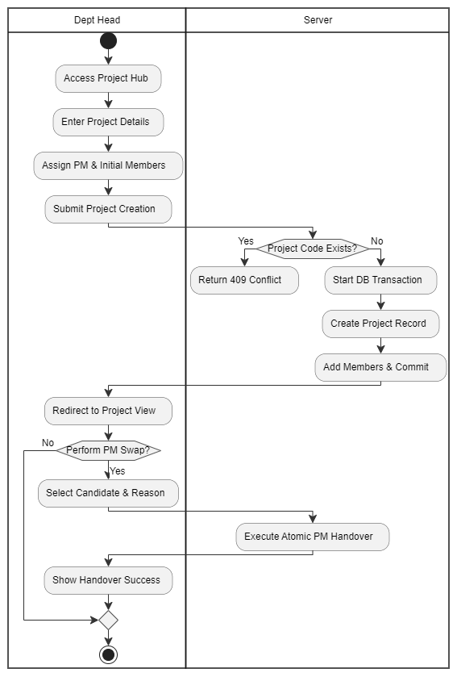
Hình 3.6. Biểu đồ dự án

3.4.5. Quản lý chu kỳ Sprint
    - 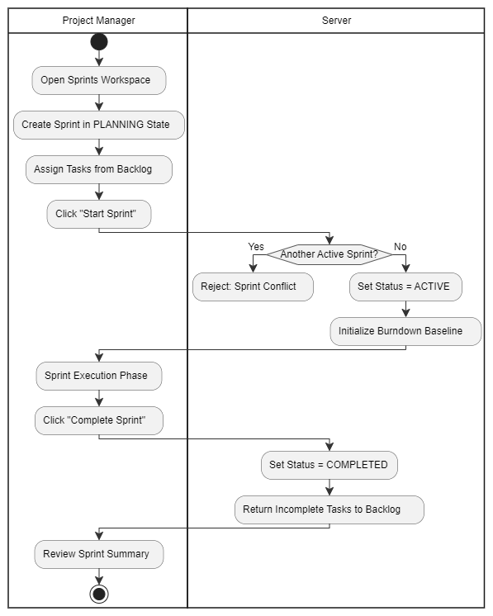
Hình 3.7. Biểu đồ hoạt động Quản lý chu kỳ Sprint

3.4.6. Quản lý công việc và bảng Kanban
    - 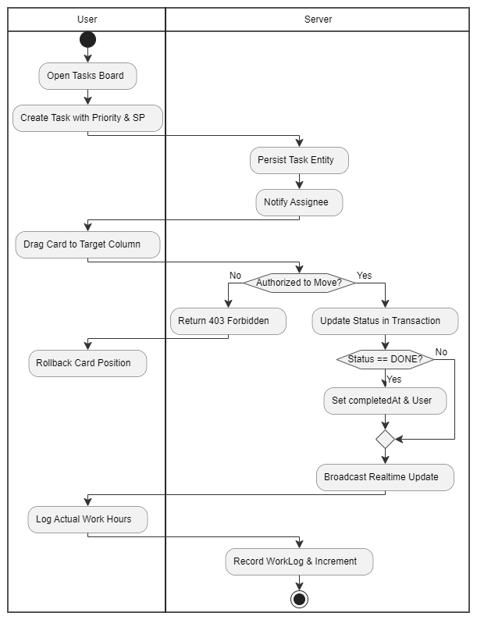
Hình 3.8. Biểu đồ hoạt động Quản lý công việc và bảng Kanban

3.4.7. Họp trực tuyến và tóm tắt AI
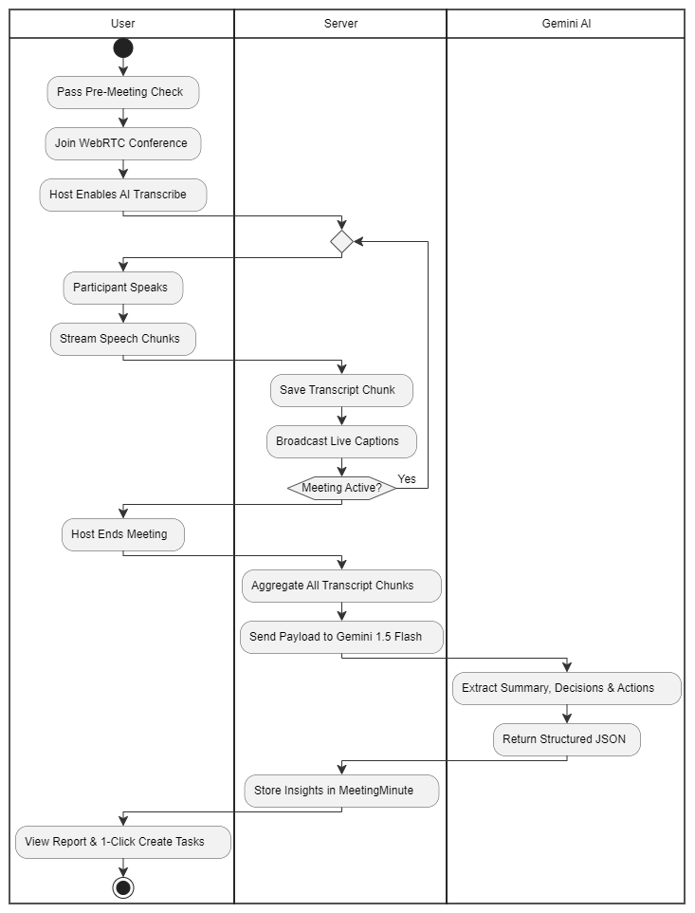
Hình 3.9. Biểu đồ hoạt động Họp trực tuyến và tóm tắt AI

3.4.8. Quản lý lịch làm việc hợp nhất
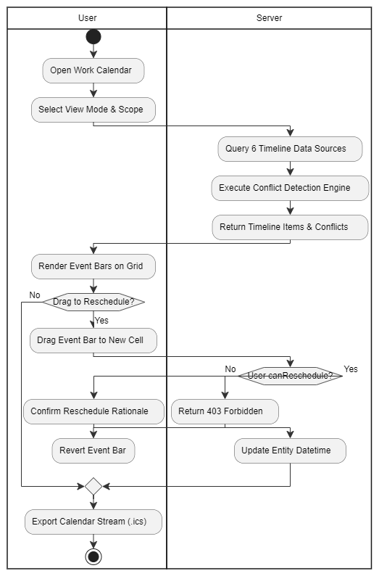
Hình 3.10. Biểu đồ hoạt động Quản lý lịch làm việc hợp nhất

3.5. Biểu đồ trạng thái

3.5.1. Đăng nhập tài khoản

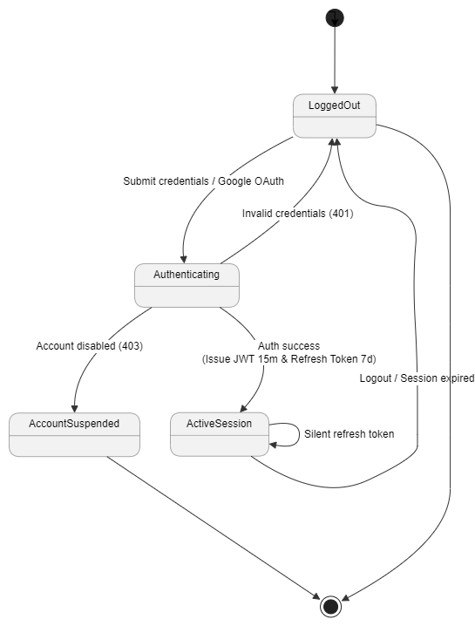

  - Hình 3.11. Biểu đồ trạng thái đăng nhập

3.5.2. Trạng thái điểm danh hàng ngày
  - 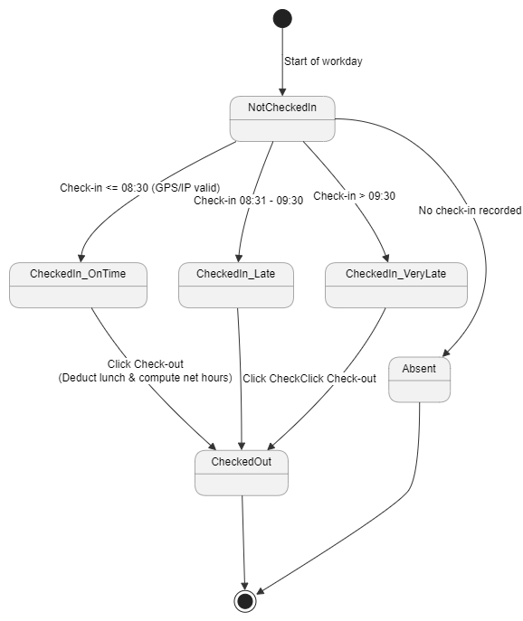
  - Hình 3.12. Biểu đồ Trạng thái điểm danh hàng ngày

3.5.3. Trạng thái đơn chuyên cần
  - 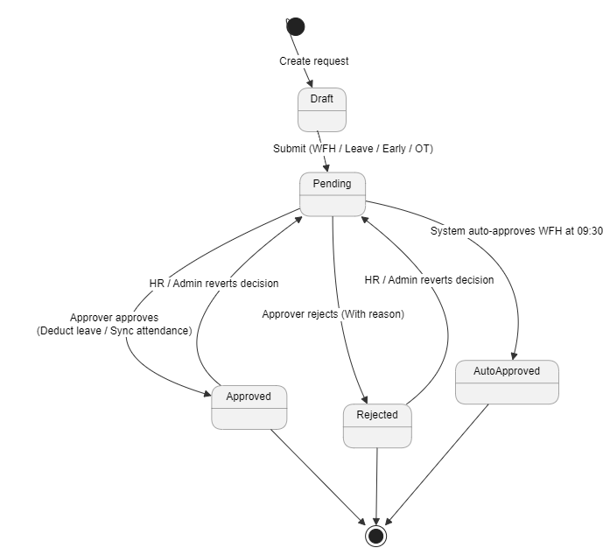

  - Hình 3.13. Biểu đồ Trạng thái đơn chuyên cần

3.5.4. Trạng thái dự án
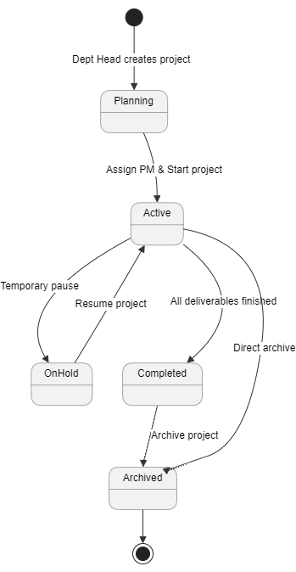

  - Hình 3.14. Biểu đồ trạng thái dự án

3.5.5 Trạng thái chu kỳ Sprint
  - 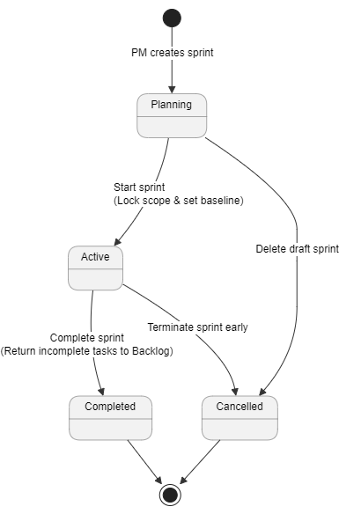
  - Hình 3.15. Biểu đồ trạng thái chu kỳ Sprint

3.5.6 Trạng thái công việc trên bảng Kanban
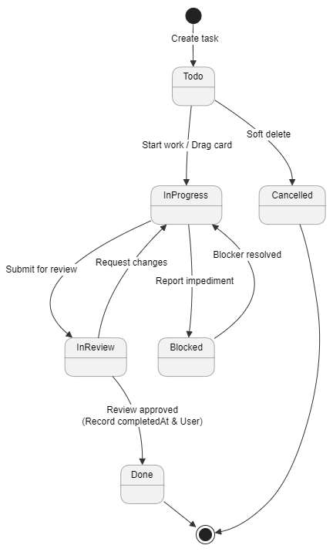
Hình 3.16. Biểu đồ Trạng thái công việc trên bảng Kanban

3.5.7 Trạng thái cuộc họp & Trí tuệ nhân tạo
  - 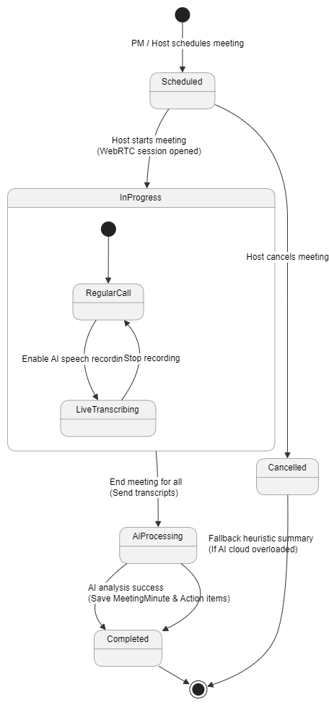
  - Hình 3.17. Biểu đồ Trạng thái cuộc họp & Trí tuệ nhân tạo

3.5.8 Trạng thái tài liệu và nghiệm thu
  - 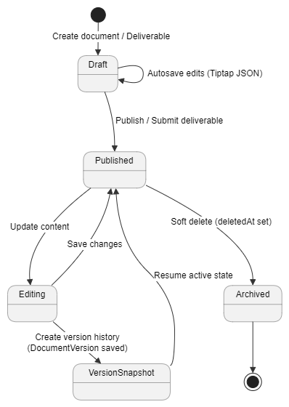

  - Hình 3.18. Biểu đồ Trạng thái tài liệu và nghiệm thu

3.5.9 Trạng thái tin nhắn trò chuyện
  - 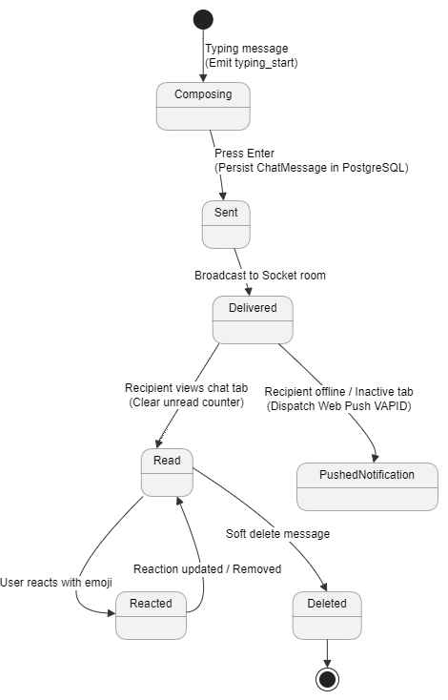
  - Hình 3.19. Biểu đồ Trạng thái tin nhắn trò chuyện

3.6. Biểu đồ tuần tự

3.6.1. Đăng nhập
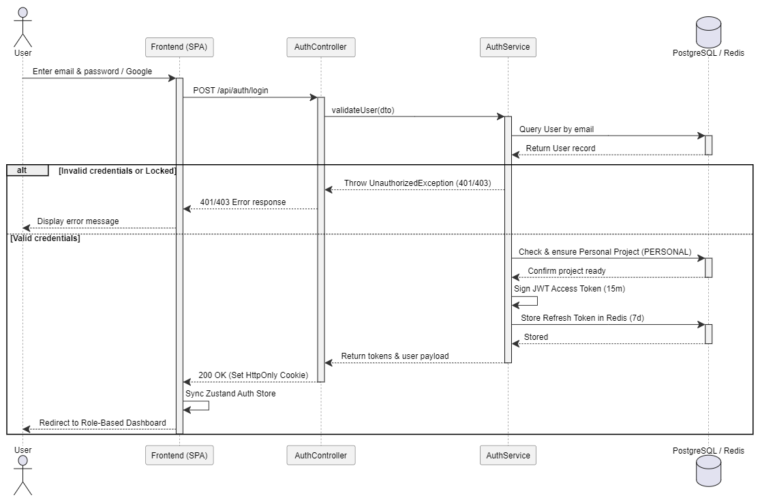
Hình 3.20. Biểu đồ tuần tự đăng nhập

3.6.2. Điểm danh thông minh

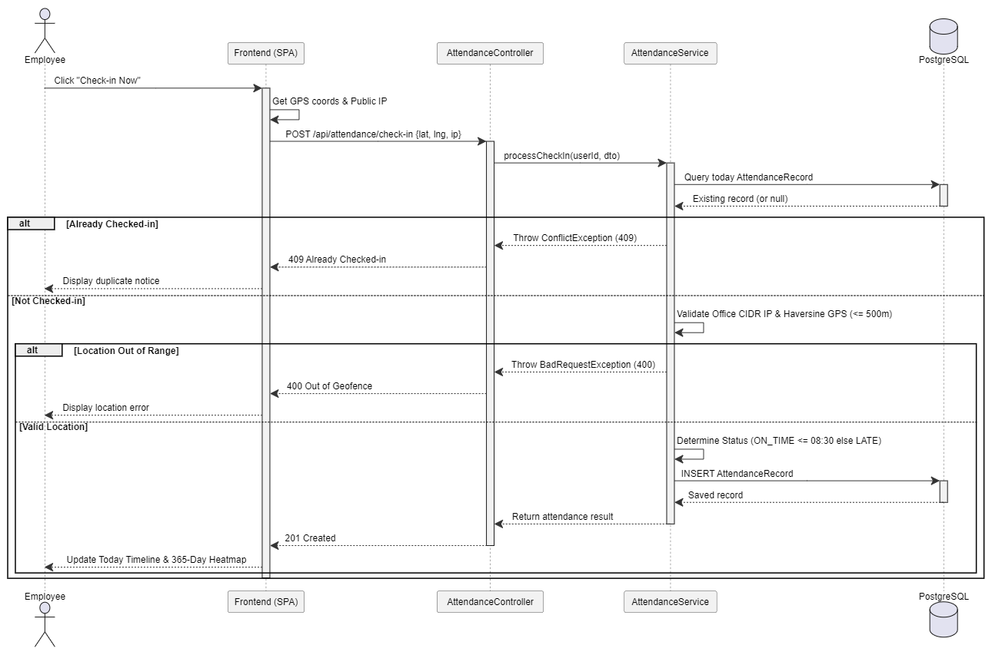
    - Hình 3.21. Biểu đồ tuần điểm danh thông minh

3.6.3. Quản lý đơn chuyên cần
    - 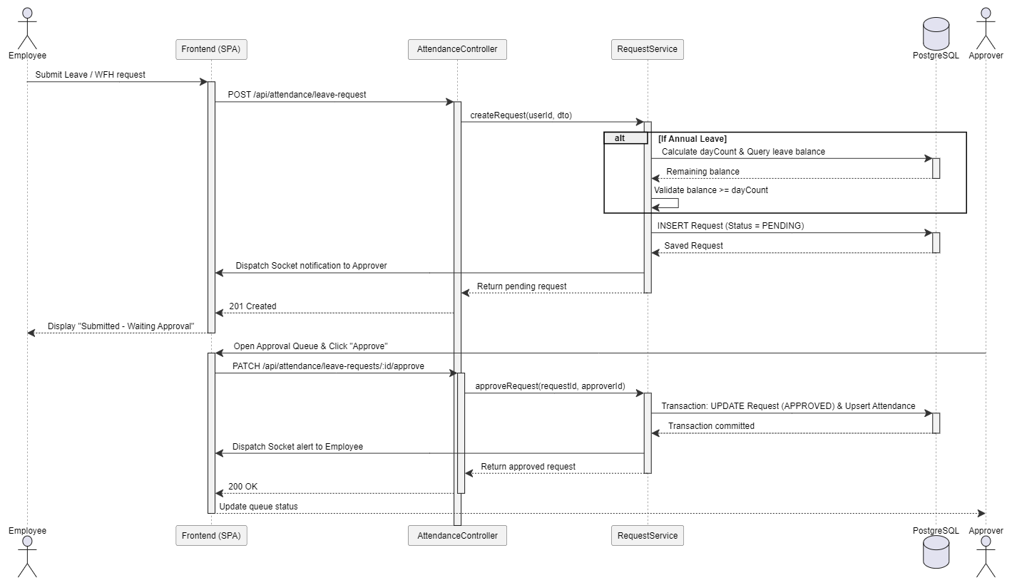
  - Hình 3.22. Biểu đồ tuần tự quản lý đơn chuyên cần

3.6.4. Quản lý dự án
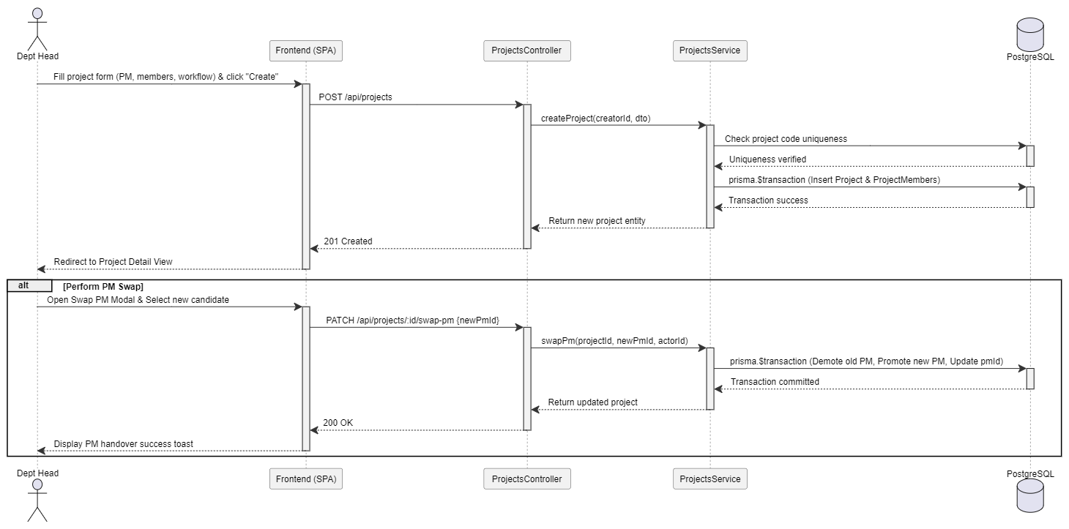
Hình 3.23. Biểu đồ tuần tự uản lý dự án

3.6.5. Quản lý chu kỳ Sprint
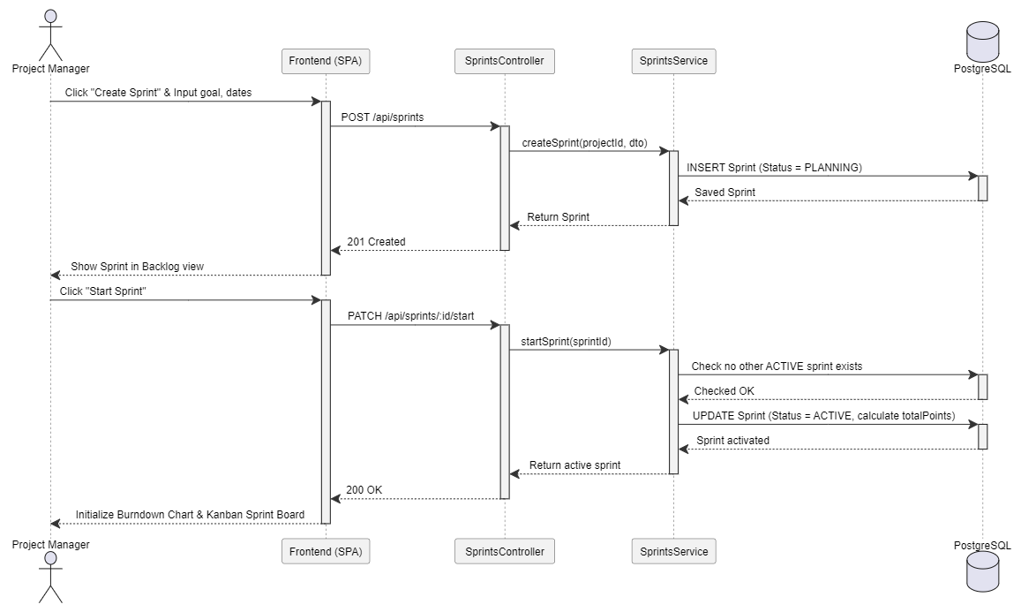
Hình 3.24. Biểu đồ tuần tự Quản lý chu kỳ Sprint

3.6.6. Quản lý công việc và bảng Kanban
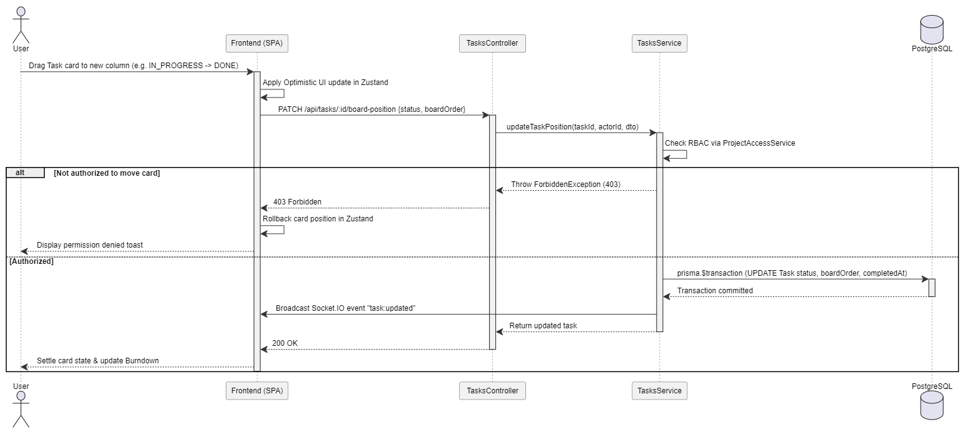
Hình 3.25. Biểu đồ tuần tự Quản lý công việc và bảng Kanban

3.6.7. Họp trực tuyến và tóm tắt AI
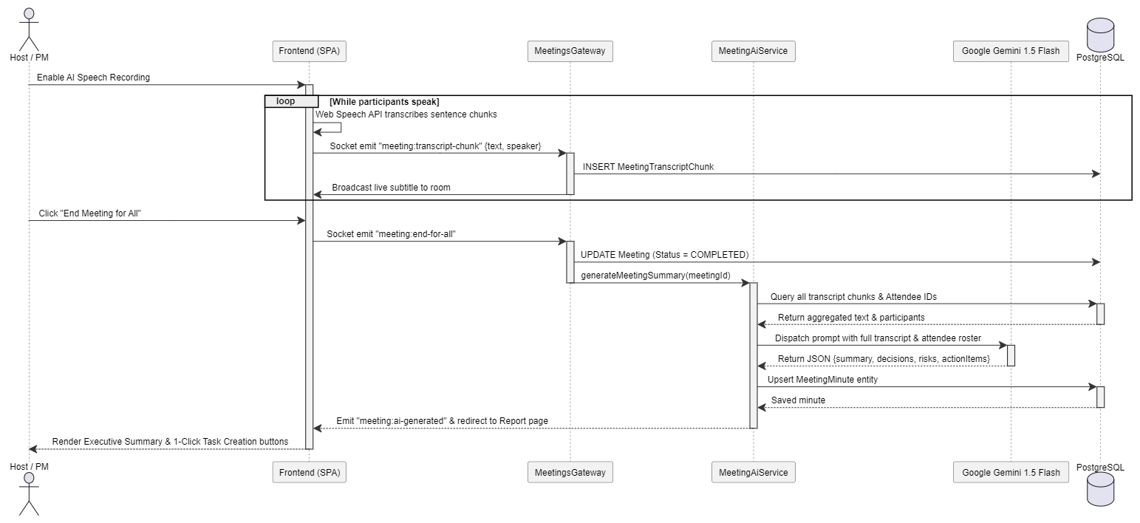
Hình 3.26. Biểu đồ tuần tự Họp trực tuyến và tóm tắt AI

CHƯƠNG 4. CÀI ĐẶT VÀ KẾT QUẢ THỬ NGHIỆM

4.1. Môi trường cài đặt và Kết quả kiểm thử tự động

4.1.1. Môi trường hạ tầng và Kiến trúc triển khai Đám mây
Nhằm đảm bảo khả năng phục vụ liên tục, tính sẵn sàng cao và tối ưu hóa hiệu năng vận hành cho môi trường doanh nghiệp phân tán, hệ thống WorkSync đã được đóng gói và phát hành thành công lên hạ tầng điện toán đám mây theo mô hình phân tầng hiện đại:
- Tầng giao diện người dùng phía trình khách:
  - Nền tảng lưu trữ và phân phối: Triển khai trực tiếp trên nền tảng đám mây Vercel, tận dụng mạng lưới phân phối nội dung toàn cầu để tối ưu hóa tốc độ tải trang ứng dụng trang đơn React 19 và Vite 8.
  - Tên miền và giao thức bảo mật: Tích hợp chứng chỉ bảo mật mã hóa giao vận SSL tự động, bảo vệ an toàn cho mọi luồng truyền dữ liệu người dùng.
  - Cơ chế phát hành: Thiết lập đường ống phân phối tự động liên kết với kho lưu trữ mã nguồn, tự động tối ưu hóa và xuất bản bản dựng mới ngay khi có phiên bản cập nhật.
- Tầng dịch vụ máy chủ và Kết nối thời gian thực:
  - Nền tảng dịch vụ web: Vận hành trên dịch vụ đám mây Render dưới dạng Web Service container hóa hoàn chỉnh cho khung làm việc NestJS.
  - Cổng giao tiếp thời gian thực: Cấu hình cổng kết nối Socket.IO bảo mật qua giao thức mã hóa WSS cho 4 không gian tên gồm trò chuyện, cuộc họp trực tuyến, cộng tác tài liệu và thông báo đẩy.
  - Quản lý biến môi trường: Toàn bộ khóa bảo mật bí mật của mã thông báo xác thực JWT, khóa kết nối dịch vụ trí tuệ nhân tạo Google Gemini 1.5 Flash và thông số cấu hình hạ tầng được quản trị độc lập và an toàn tại bảng điều khiển Render.
- Tầng dữ liệu phân tán không máy chủ:
  - Hệ quản trị cơ sở dữ liệu: Sử dụng dịch vụ cơ sở dữ liệu không máy chủ Neon.tech vận hành trên nền tảng PostgreSQL phiên bản 16.
  - Tối ưu hóa truy vấn: Tích hợp công nghệ gom nhóm kết nối Connection Pooling giúp máy chủ NestJS duy trì hàng ngàn kết nối đồng thời từ các thiết bị nhân viên mà không gây quá tải tài nguyên cơ sở dữ liệu.
  - Quản trị dữ liệu: Sử dụng Prisma ORM phiên bản 5.22 tự động đồng bộ lược đồ dữ liệu 37 bảng thực thể và 26 kiểu dữ liệu liệt kê lên cụm máy chủ đám mây Neon.
- Tầng dịch vụ trí tuệ nhân tạo đám mây:
  - Nền tảng xử lý: Kết nối trực tiếp với dịch vụ Google Generative AI Cloud thông qua giao diện lập trình ứng dụng chính thức, điều phối mô hình Gemini 1.5 Flash phục vụ phân tích biên bản họp và tóm tắt tài liệu.

4.1.2. Kết quả kiểm thử tự động và Giám sát hiệu năng đám mây
Trước và sau khi chuyển dịch lên môi trường đám mây, hệ thống WorkSync đã vượt qua các tiêu chuẩn kiểm thử khắt khe của bộ công cụ Vitest cùng các chỉ số giám sát độ trễ mạng thực tế:
- Kết quả kiểm thử đơn vị tự động:
  - Kiểm thử phía máy chủ Backend: Đạt tỷ lệ thành công 100% với 35 tập tin kiểm thử và 311 kịch bản kiểm thử bao phủ toàn bộ các phân hệ chấm công, hoán đổi Quản lý dự án, điều phối chu kỳ phát triển và bảo vệ chống lỗ hổng tham chiếu trực tiếp IDOR.
  - Kiểm thử phía giao diện Frontend: Đạt tỷ lệ thành công 100% với 27 tập tin kiểm thử và 106 kịch bản kiểm thử bảo chứng cho các tương tác kéo thả bảng công việc, kiểm tra tính hợp lệ dữ liệu và chuyển đổi song ngữ Việt Anh.
  - Đóng gói mã nguồn tĩnh: Hoàn tất trong thời gian 4.68 giây với 0 lỗi biên dịch.
- Chỉ số kiểm thử hiệu năng và Vận hành trên Đám mây:
  - Độ trễ giao diện lập trình ứng dụng trung bình: Đạt từ 80 đến 160 mili giây khi truy vấn qua cổng kết nối của Neon.tech và Render, đáp ứng hoàn hảo tiêu chuẩn vận hành doanh nghiệp.
  - Thời gian điểm danh một chạm thực tế: Hoàn tất thẩm định vị trí địa lý GPS và địa chỉ mạng trong khoảng 1.5 giây thông qua đường truyền mạng Internet công cộng.
  - Tốc độ xử lý trí tuệ nhân tạo: Thời gian mô hình Google Gemini 1.5 Flash hoàn tất trích xuất biên bản họp và danh sách công việc cần làm dao động trong khoảng 2.8 đến 4.2 giây

4.2. Giao diện các trang màn hình chính của hệ thống
Phần này trình bày hệ thống các giao diện trực quan tiêu biểu đã được xây dựng và hoàn thiện của nền tảng WorkSync, phản ánh trọn vẹn phong cách thiết kế Bauhaus Enterprise hiện đại, tinh giản và hướng tới trải nghiệm người dùng tối ưu.

4.2.1. Giao diện Đăng nhập và Xác thực đa phương thức
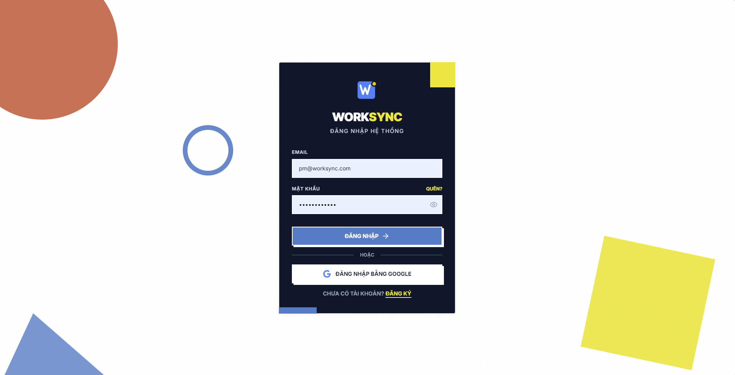
Hình 4.1. Giao diện Đăng nhập hệ thống WorkSync

4.2.2. Giao diện Bảng điều khiển Nhân viên
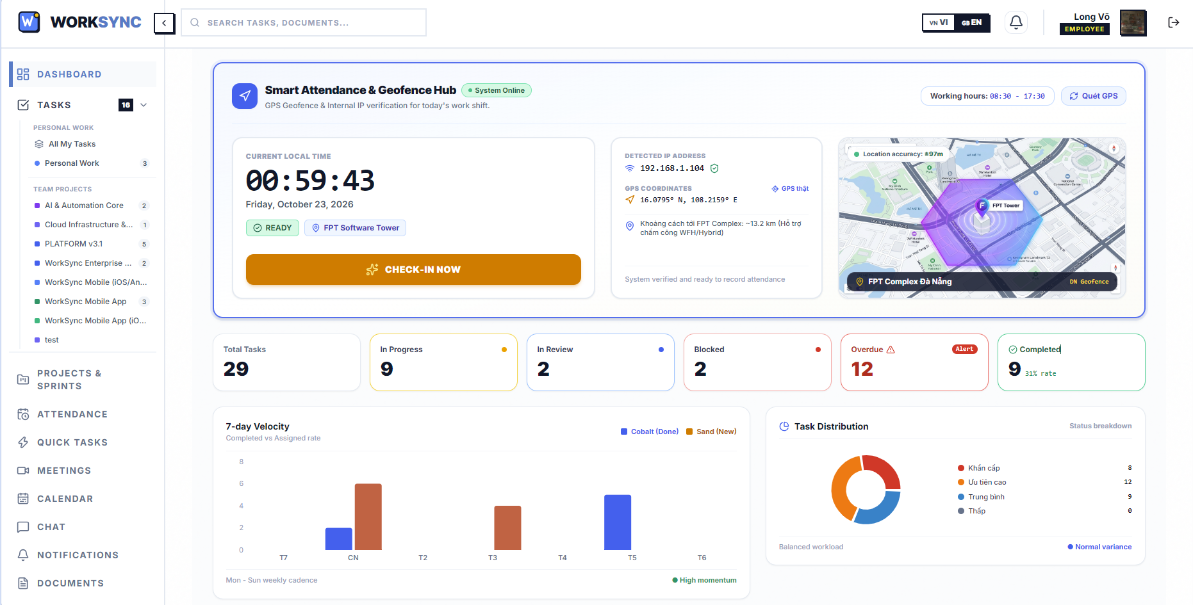
Hình 4.2. Giao diện Bảng điều khiển cá nhân của Nhân viên

4.2.3. Giao diện Điểm danh thông minh và Bản đồ Geofence
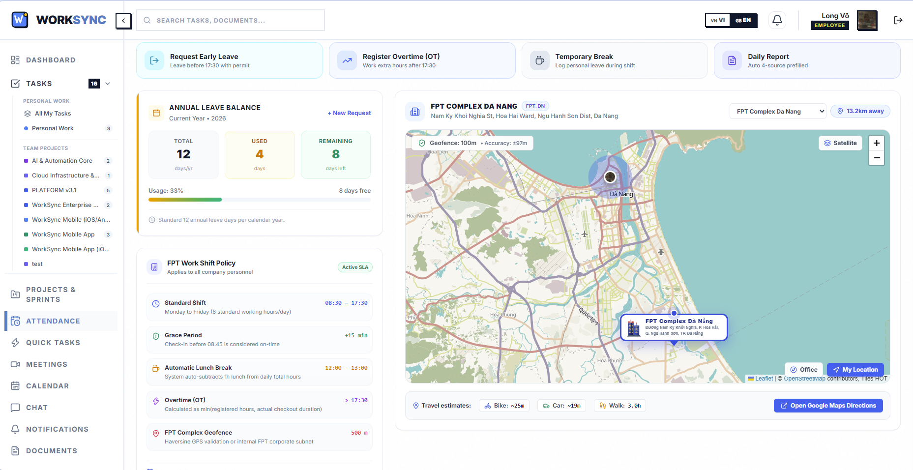
Hình 4.3. Giao diện Điểm danh thông minh và Bản đồ Geofence

4.2.4. Giao diện Quản trị Cấu hình Chấm công và Hàng đợi phê duyệt
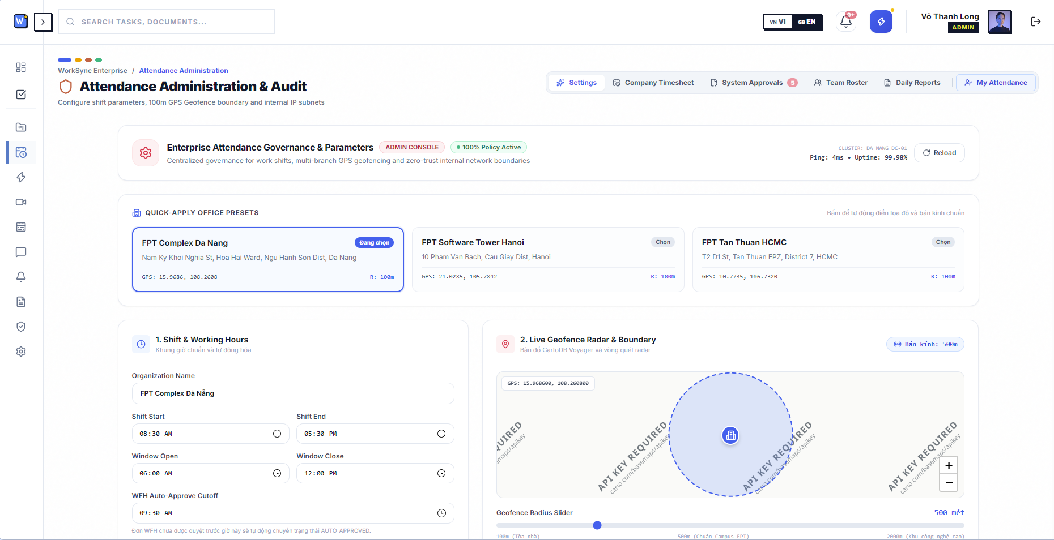
Hình 4.4. Giao diện Cấu hình Chấm công và Hàng đợi phê duyệt

4.2.5. Giao diện Danh mục Dự án và Kế hoạch Sprint Jira
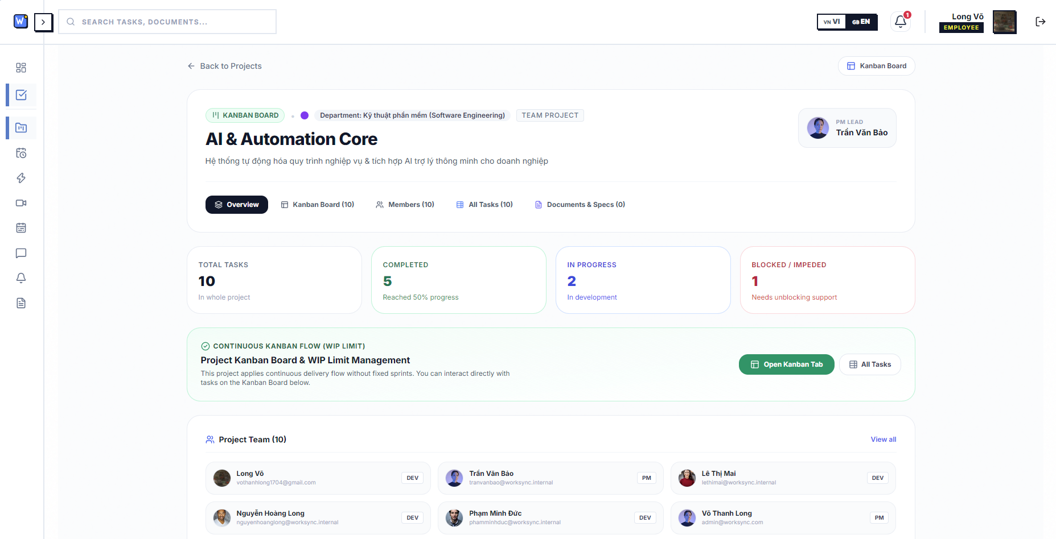
Hình 4.5. Giao diện Danh mục Dự án và Kế hoạch Sprint chuẩn Jira

4.2.6. Giao diện Bảng công việc Kanban và Chi tiết Task chuẩn Linear
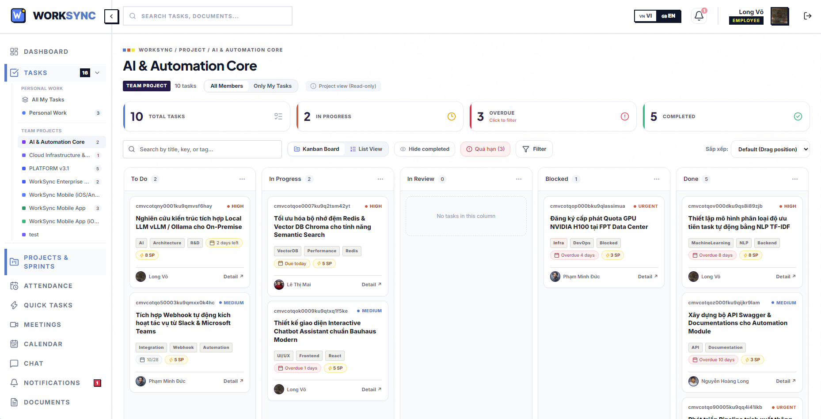
Hình 4.6. Giao diện Bảng công việc Kanban và Chi tiết Task chuẩn Linear

4.2.7. Giao diện Phòng chuẩn bị và Phòng họp trực tuyến WebRTC
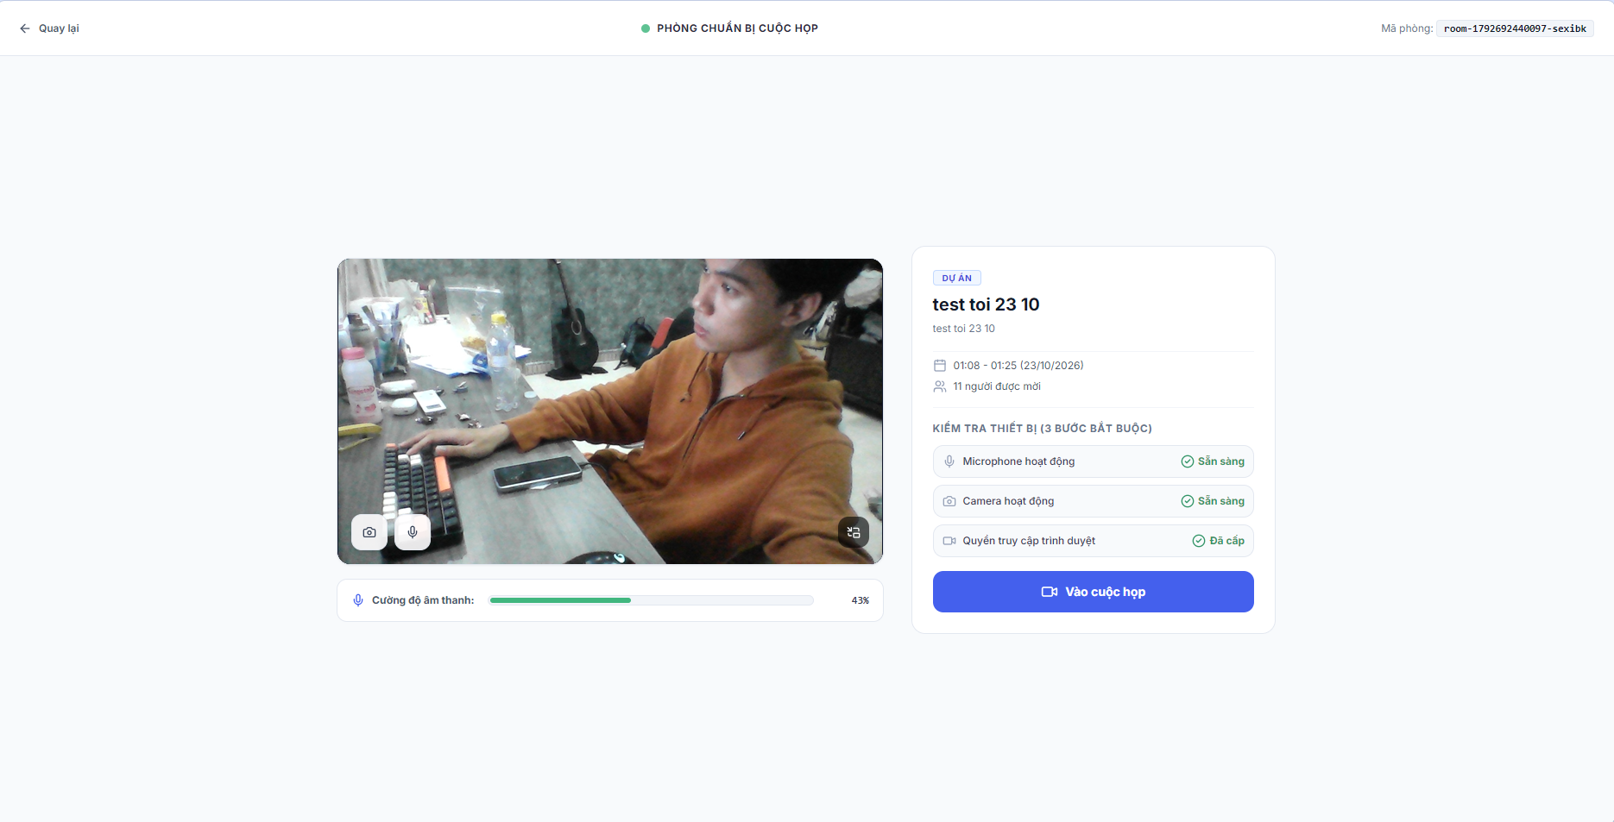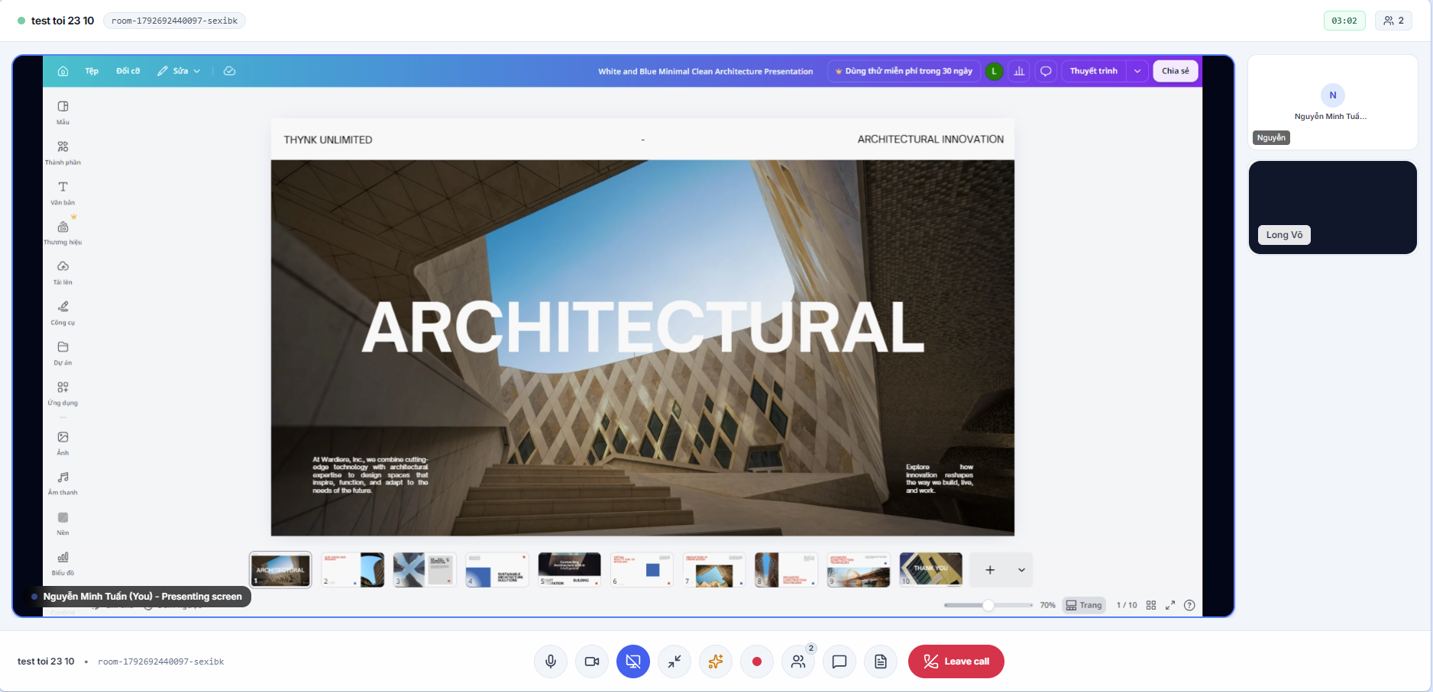
Hình 4.7. Giao diện Phòng họp trực tuyến WebRTC và Phụ đề trực tiếp

4.2.8. Giao diện Quản trị Tài liệu và Bàn giao Nghiệm thu
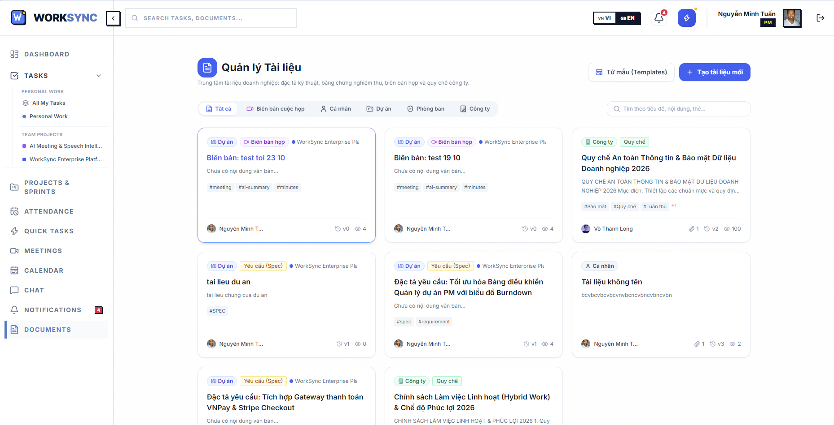
Hình 4.8. Giao diện Quản trị Tài liệu và Nghiệm thu công việc

4.2.9. Giao diện Lịch làm việc hợp nhất và Cảnh báo xung đột
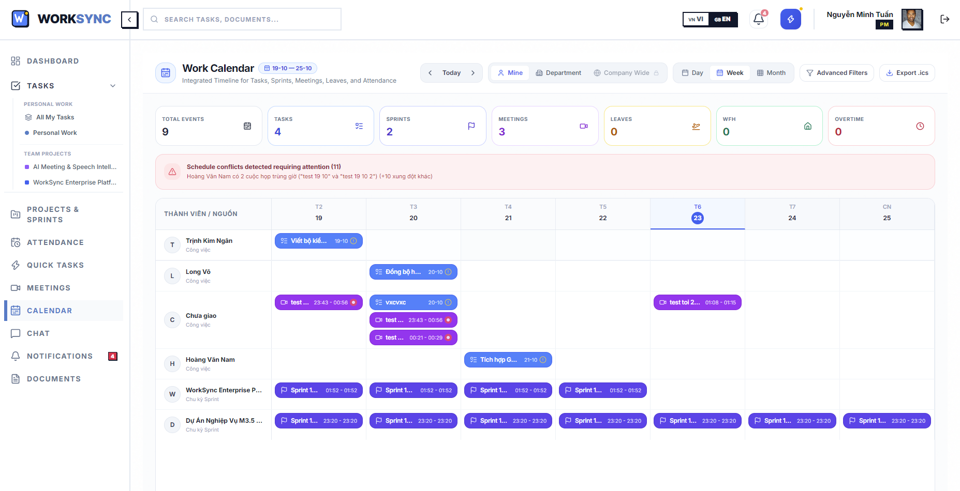
Hình 4.9. Giao diện Lịch làm việc hợp nhất và Phát hiện xung đột

4.2.10. Giao diện Trò chuyện trực tuyến nội bộ
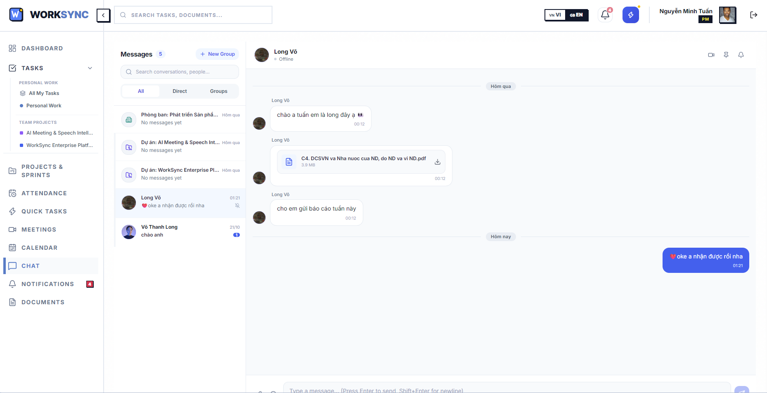
Hình 4.10. Giao diện Trò chuyện trực tuyến nội bộ thời gian thực

CHƯƠNG 5: KẾT LUẬN VÀ HƯỚNG PHÁT TRIỂN

5.1. Kết luận
Hệ thống WorkSync là thành quả của một quá trình nghiên cứu, phân tích nghiệp vụ chuyên sâu và ứng dụng thực tiễn các công nghệ tiên tiến nhất trong lĩnh vực phát triển phần mềm trên nền tảng web. Mục tiêu cốt lõi của đề tài là kiến tạo một giải pháp chuyển đổi số toàn diện, đóng vai trò như một trung tâm điều phối thông minh giúp xóa bỏ sự rời rạc giữa quy trình quản trị nguồn nhân lực và quản lý tiến độ dự án. Qua thời gian thực hiện nghiêm túc, phần mềm đã hoàn thiện xuất sắc các phân hệ thiết yếu bao gồm quản lý vòng lặp phát triển linh hoạt, kiểm soát thẻ công việc trực quan, điểm danh đa tầng và tự động hóa báo cáo bằng trí tuệ nhân tạo, đáp ứng vượt kỳ vọng các tiêu chuẩn khắt khe về tính đồng bộ và trải nghiệm người dùng.
Trong quá trình kiến tạo sản phẩm, nhóm nghiên cứu đã lựa chọn thư viện ReactJS để xây dựng một giao diện làm việc thân thiện, hiện đại và phản hồi nhanh chóng theo thời gian thực. Về mặt kiến trúc máy chủ, nền tảng NodeJS kết hợp cùng hệ quản trị cơ sở dữ liệu quan hệ PostgreSQL được áp dụng để đảm bảo tính toàn vẹn của khối lượng dữ liệu lớn. Điểm đột phá lớn nhất của dự án nằm ở việc thiết kế thành công kiến trúc xử lý nghiệp vụ tinh vi, từ thuật toán tính toán khoảng cách địa lý phục vụ điểm danh, cho đến việc tích hợp liền mạch giao diện lập trình ứng dụng của mô hình ngôn ngữ lớn Google Gemini. Nền tảng này cho phép trích xuất ý chính từ các biên bản họp thô, tự động phân tích ngữ nghĩa để tạo sinh các thẻ nhiệm vụ và tổng hợp nhật ký công việc thành báo cáo cuối ngày trôi chảy. Nhờ kiến trúc tối ưu hóa kết hợp cùng bộ nhớ đệm Redis, hệ thống có khả năng truy xuất và xử lý dữ liệu phức tạp gần như ngay lập tức mà không gặp phải hiện tượng thắt cổ chai hiệu năng.
Trải qua quá trình thực thi đồ án, nhóm sinh viên đã tích lũy được khối lượng kiến thức và kinh nghiệm thực tiễn vô cùng quý báu. Nổi bật trong số đó là kỹ năng thiết kế cơ sở dữ liệu phân tán, phương pháp bảo mật đa tầng với hệ thống mã thông báo xác thực vòng đời ngắn, và cách thức quản trị tiến độ dự án phần mềm áp lực cao. Việc xử lý thành công các bài toán hóc búa như đồng bộ hóa trạng thái công việc trên bảng điều khiển trực quan hay điều hướng luồng dữ liệu bất đồng bộ khi giao tiếp với trí tuệ nhân tạo đã giúp nhóm nâng cao tư duy logic và kỹ năng giải quyết vấn đề. Những giá trị cốt lõi này không chỉ bảo chứng cho tính thực tiễn của WorkSync mà còn là bệ phóng vững chắc cho con đường trở thành những kỹ sư phần mềm chuyên nghiệp.
Nhìn chung, WorkSync đã giải quyết trọn vẹn bài toán đặt ra trong đề cương, vươn tầm từ một công cụ quản lý tác vụ đơn thuần trở thành một hệ sinh thái vận hành doanh nghiệp hoàn chỉnh, ổn định và mang lại giá trị tự động hóa sâu sắc.

5.2. Hạn chế của hệ thống
Mặc dù phiên bản hiện tại của WorkSync đã vận hành trơn tru với các tính năng thiết yếu, hệ thống vẫn tồn tại một số giới hạn khách quan do rào cản về thời gian và tài nguyên phần cứng trong khuôn khổ một đồ án học thuật:
- Hạn chế về môi trường kiểm thử nghiệm thu thực tế của phân hệ Họp trực tuyến: Mặc dù toàn bộ mã nguồn của phân hệ phòng họp trực tuyến WebRTC, chia sẻ màn hình, nhận diện giọng nói tiếng Việt và tự động xuất biên bản đã hoàn thành 100% và vượt qua các bài kiểm thử đơn vị, mô hình kết nối ngang hàng P2P vẫn cần trải qua quá trình kiểm thử nghiệm thu người dùng UAT toàn diện hơn trên nhiều cấu hình thiết bị phần cứng khác nhau và trong các điều kiện mạng thực tế có độ trễ cao hoặc bị kiểm soát bởi tường lửa doanh nghiệp nghiêm ngặt.
- Sự phụ thuộc vào trình duyệt của công nghệ nhận diện giọng nói: Tính năng chuyển đổi giọng nói thành văn bản thời gian thực đang sử dụng giao diện Web Speech API tích hợp sẵn trên trình khách. Giải pháp này mang lại ưu điểm tiết kiệm chi phí máy chủ nhưng lại phụ thuộc vào các trình duyệt nhân Chromium như Google Chrome hoặc Microsoft Edge, dẫn đến việc bị hạn chế tính năng khi người dùng truy cập từ các trình duyệt khác như Mozilla Firefox hay trình duyệt di động Safari.
- Giới hạn về ứng dụng di động nguyên bản: Hệ thống hiện tại đang hoạt động dưới dạng ứng dụng web đáp ứng trên trình duyệt di động. Việc chưa phát triển ứng dụng di động gốc cài đặt trực tiếp từ kho ứng dụng khiến hệ thống chưa thể tận dụng tối đa các cảm biến phần cứng chuyên sâu của điện thoại thông minh như công nghệ nhận diện khuôn mặt hay cảm biến vân tay để nâng cao chuẩn xác thực điểm danh.
- Độ phụ thuộc vào kết nối mạng của trí tuệ nhân tạo đám mây: Việc khai thác mô hình ngôn ngữ lớn thông qua giao diện lập trình ứng dụng đám mây của Google đồng nghĩa với việc tốc độ tổng hợp biên bản họp và tóm tắt tài liệu phụ thuộc vào chất lượng đường truyền Internet quốc tế, đôi khi có thể phát sinh độ trễ phản hồi nếu mạng gặp sự cố.

5.3. Hướng phát triển
Dựa trên nền tảng kiến trúc vững chắc đã được thiết lập, đề tài WorkSync mở ra nhiều tiềm năng phát triển chiến lược nhằm nâng cấp hệ thống thành một giải pháp phần mềm thương mại hoàn chỉnh:
- Nâng cấp hạ tầng truyền thông phòng họp lên kiến trúc máy chủ chọn lọc luồng SFU: Thay thế mô hình kết nối ngang hàng thuần túy bằng việc tích hợp các máy chủ điều phối truyền thông đa phương tiện mã nguồn mở chuyên dụng như LiveKit kết hợp máy chủ chuyển tiếp TURN Server riêng. Nâng cấp này sẽ giải phóng băng thông tải lên cho thiết bị của từng thành viên, giúp phòng họp trực tuyến vận hành mượt mà với quy mô từ 50 đến hàng trăm người tham gia đồng thời mà không bị suy giảm chất lượng âm thanh và hình ảnh.
- Phát triển ứng dụng di động đa nền tảng với React Native: Tận dụng lại hệ thống giao diện lập trình ứng dụng RESTful API và các kho trạng thái sẵn có để phát triển ứng dụng di động nguyên bản cho hai hệ điều hành iOS và Android. Ứng dụng di động sẽ hỗ trợ thông báo đẩy trực tiếp từ hệ điều hành, cho phép điểm danh bằng sinh trắc học khuôn mặt hoặc vân tay kết hợp định vị GPS nội vi với độ chính xác cao hơn.
- Tích hợp mô hình nhận diện giọng nói tiếng Việt độc lập phía máy chủ: Nghiên cứu tích hợp các mô hình chuyển đổi giọng nói thành văn bản mã nguồn mở như Whisper AI vận hành trên cụm máy chủ chuyên dụng hoặc dịch vụ đám mây tốc độ cao. Hướng đi này giúp hệ thống hoạt động đồng bộ trên mọi nền tảng trình duyệt, hỗ trợ nhận diện và phân biệt chính xác từng giọng nói khác nhau ngay cả khi nhiều người cùng ngồi họp chung trong một phòng hội nghị thực tế.
- Mở rộng phân hệ tính toán tiền lương và phân tích dự báo nguồn lực bằng học máy: Mở rộng thêm phân hệ quản trị tiền lương tự động kết chuyển dữ liệu trực tiếp từ bảng chấm công, số giờ làm thêm đã được phê duyệt và số ngày nghỉ phép thực tế để xuất phiếu lương định kỳ cho nhân viên. Đồng thời, nghiên cứu ứng dụng các thuật toán học máy để phân tích dữ liệu lịch sử hoàn thành công việc của từng nhóm, từ đó đưa ra các cảnh báo sớm về nguy cơ chậm tiến độ của các chu kỳ Sprint và đưa ra gợi ý phân bổ nguồn lực tối ưu cho cấp quản lý.
- Hoàn thiện kiến trúc đa doanh nghiệp Multi-tenant: Tái cấu trúc cơ sở dữ liệu để hỗ trợ mô hình phần mềm như một dịch vụ SaaS đa khách hàng, cho phép nhiều doanh nghiệp và tổ chức khác nhau có thể đăng ký sử dụng không gian làm việc độc lập trên cùng một nền tảng hạ tầng đám mây duy nhất một cách an toàn và bảo mật tuyệt đối.

TÀI LIỆU THAM KHẢO
Tiếng Việt:
[1]. FPT Software Academy (2025), Tài liệu đào tạo Lập trình ReactJS, NodeJS và thiết kế RESTful API, Tài liệu lưu hành nội bộ. .
[2]. Nguyễn Văn Vỵ (2010), Giáo trình Phân tích và Thiết kế Hệ thống Thông tin, Nhà xuất bản Thống kê.
Tiếng Anh:
[1]. Berners-Lee, T., Fielding, R., & Masinter, L. (2005), Uniform Resource Identifier (URI): Generic Syntax, RFC 3986, Internet Engineering Task Force (IETF), [Online]. Available: https://datatracker.ietf.org/doc/html/rfc3986
[2]. Deshmukh, K. (2022), NestJS: A Progressive Node.js Framework, Packt Publishing, Birmingham (ISBN: 978-1800567771).
[3]. Desruisseaux, B. (2009), Internet Calendaring and Scheduling Core Object Specification (iCalendar), RFC 5545, Internet Engineering Task Force (IETF), [Online]. Available: https://datatracker.ietf.org/doc/html/rfc5545
[4]. Google LLC (2024), Gemini API: Google AI for Developers Documentation, [Online]. Available: https://ai.google.dev/docs
[5]. Loreto, S., & Romano, S. P. (2014), Real-Time Communication with WebRTC: Peer-to-Peer in the Browser, O'Reilly Media, Sebastopol (ISBN: 978-1449371876).
[6]. Meta Platforms, Inc. (2024), React Official Documentation, [Online]. Available: https://react.dev/
[7]. NestJS (2024), NestJS Documentation: A Progressive Node.js Framework, [Online]. Available: https://docs.nestjs.com/

